

Propuesta de Proyecto Especificación de Requisitos de Software

Proyecto: UNILIB — Sistema de Gestión Bibliotecaria

Fecha | Revisión | Autor | Modificación
17/04/2026 | 1.0 | Saavedra, Beas, Ulloa y Garrido. | Versión inicial

Documento validado por las partes en fecha:

Nombre del integrante | Rol definido en el proyecto
Jose Beas | Jefe de Proyecto
Francisca Saavedra | Analista de requisitos
Ariel Ulloa | Desarrollador Fullstack
Ashley Garrido | Tester / Analista de calidad

Planificación y Especificación de Requisitos según estándares; IEEE 830, ISO9000 y PMI
ÍNDICE
- Sección 1 — Introducción
  - 1.1 Propósito
  - 1.2 Ámbito del Sistema
  - 1.3 Definiciones, Acrónimos y Abreviaturas
  - 1.4 Referencias
  - 1.5 Visión General del Documento
- Sección 2 — Descripción General
  - 2.1 Perspectiva del Producto
  - 2.2 Funciones del Producto
  - 2.3 Características de los Usuarios
  - 2.4 Restricciones
  - 2.5 Suposiciones y Dependencias
  - 2.6 Requisitos Futuros
- Sección 3 — Requisitos Específicos
  - 3.1 Requisitos Comunes de las Interfaces
    - 3.1.1 Interfaces de Usuario
  - 3.2 Requerimientos Funcionales
  - 3.3 Requerimientos No Funcionales
  - 3.4 Otros Requisitos
- Sección 4 — Propuesta de Planificación
  - 4.1 Descripción General acerca de la Planificación (Metodología AUP)
  - 4.1.2 Definición del Equipo de Trabajo
  - 4.1.3 Definición de Actividades Principales del Proyecto por Fase
  - 4.1.4 Plan de Control de Cambio
  - 4.1.5 Carta GANTT
  - 4.1.6 Matriz de Planificación de Actividades y Estimación de Esfuerzo
- Sección 5 — Diseño y Representación Arquitectura 4+1
  - 5.1 Vista de Casos de Uso y Escenarios de Calidad
  - 5.2 Vista Lógica
  - 5.3 Vista de Procesos
  - 5.4 Vista de Desarrollo
  - 5.5 Vista de Implementación / Despliegue
- Sección 6 — Aseguramiento y Control de Calidad
  - 6.1 Matriz de Escenarios de Atributos de Calidad (ISO 25010)
  - 6.1.2 Resultado Análisis de Calidad Diagramas Modelamiento
  - 6.1.3 Resultado Análisis de Calidad Prototipado No Funcional
  - 6.1.4 Resultado Análisis de Calidad Prototipado Funcional del Sistema
- Sección 7 — Anexos
  - 7.1.1 Acta de Proyecto
  - 7.1.2 Matriz Especificación de Requerimientos (Trazabilidad RAN / RF / RNF)
  - 7.1.6 Resultado Análisis de Calidad Diagramas Modelamiento (Copia técnica/Auditoría)
  - 7.1.7 Resultado Análisis de Calidad Prototipado No Funcional del Sistema
  - 7.1.8 Planillas Entregables del Proyecto / Configuración de Componentes
  - 7.1.9 Matriz de Control de Cambios
  - 7.1.10 Matriz EDT y Planilla Detallada Cálculo de Esfuerzo / Costos por Fase

Introducción
Este documento constituye la Especificación de Requisitos de Software (ERS) del proyecto UNILIB
— Sistema de Gestión Bibliotecaria. Su estructura se basa en las directrices del estándar IEEE Práctica Recomendada para Especificaciones de Requisitos de Software ANSI/IEEE 830-1998.

Propósito
El presente documento tiene como propósito definir las especificaciones funcionales y no funcionales que deben orientar el proceso de diseño y construcción del sistema de información UNILIB, destinado a la gestión integral de los procesos de una biblioteca universitaria.
Este documento está dirigido a:
- El equipo de desarrollo, como referencia técnica para orientar el proceso de diseño, construcción y validación del sistema.
- Los usuarios representativos del sistema (estudiantes, docentes, bibliotecarios y administradores), para verificar que sus necesidades han sido correctamente levantadas y documentadas.

Ámbito del Sistema
El sistema a desarrollar se denominará UNILIB — Sistema de Gestión Bibliotecaria.

Lo que el proceso de diseño debe contemplar que el sistema hará:
- Gestionar el registro y administración de usuarios con roles diferenciados (estudiante, docente, bibliotecario, administrador).
- Administrar el inventario de libros y materiales bibliográficos, incluyendo su ubicación dentro de la biblioteca.
- Registrar y controlar préstamos y devoluciones con fechas programadas y notificaciones a los usuarios involucrados.
- Proveer un catálogo en línea consultable mediante filtros de búsqueda por autor, título y materia.
- Generar reportes estadísticos sobre el uso de materiales y la actividad de usuarios.

Lo que el proceso de diseño debe contemplar que el sistema no hará:
- Gestionar procesos académicos, calificaciones ni expedientes de estudiantes.
- Administrar adquisiciones o compras de nuevos materiales bibliográficos.
- Integrarse con sistemas externos de pago o plataformas de aprendizaje en esta versión inicial.

Beneficios, objetivos y metas esperadas del proceso:
- Reducir los tiempos de búsqueda y consulta de materiales bibliográficos mediante un catálogo digital accesible.
- Disminuir errores en el registro de préstamos y devoluciones mediante la automatización del control de fechas y notificaciones.
- Garantizar que el proceso de diseño produzca un sistema accesible y usable para todos los perfiles, incluyendo personas con distintas capacidades, conforme a las pautas WCAG 2.1 nivel AA.
- Proveer información estadística que apoye la toma de decisiones sobre la gestión de la colección bibliográfica.

  - Definiciones, Acrónimos y Abreviaturas

Término / Acrónimo | Descripción
UNILIB | Nombre del sistema de gestión bibliotecaria objeto de esta especificación.
ERS | Especificación de Requisitos de Software. Documento que describe las funcionalidades y restricciones del sistema a desarrollar.
IEEE 830 | Estándar internacional que define la práctica recomendada para la redacción de especificaciones de requisitos de software.
RF | Requerimiento Funcional. Describe una función específica que el proceso de diseño debe contemplar en el sistema.
RNF | Requerimiento No Funcional. Describe un atributo de calidad que el proceso de diseño y construcción debe garantizar.
RAN | Requisito de Alto Nivel. Describe los atributos de calidad del proceso de diseño y construcción del sistema.
WCAG 2.1 | Web Content Accessibility Guidelines versión 2.1. Pautas internacionales para garantizar la accesibilidad del contenido web. Se adopta el nivel AA como estándar de referencia en este proyecto.
SRS | Software Requirements Specification. Denominación en inglés equivalente a ERS.
Actor | Persona o rol que interactúa con UNILIB: estudiante, docente, bibliotecario y administrador.
Préstamo | Proceso formal mediante el cual un usuario solicita el uso temporal de un material bibliográfico registrado en el sistema.
Catálogo | Repositorio digital de los materiales bibliográficos disponibles, consultable en línea mediante filtros de búsqueda.

  - Referencias

Título del documento | Referencia / Fuente

IEEE Std 830-1998 — Recommended Practice for Software Requirements Specifications | IEEE Computer Society
Web Content Accessibility Guidelines (WCAG) 2.1 | W3C Recommendation, 2018

  - Visión General del Documento
Este documento se organiza en tres secciones principales conforme al estándar IEEE 830, más una sección de planificación y una de anexos:

Sección 1 — Introducción:
Presenta el propósito del documento, el ámbito del sistema UNILIB, las definiciones y acrónimos utilizados, las referencias normativas y esta visión general.

Sección 2 — Descripción General:
Describe el contexto del sistema desde una perspectiva de proceso: perspectiva del producto, funciones a diseñar, perfiles de usuario, restricciones del proceso y suposiciones y dependencias relevantes.

Sección 3 — Requisitos Específicos:
Contiene la especificación detallada de los requerimientos funcionales (RF) organizados por módulo y los requerimientos no funcionales (RNF) clasificados por atributo de calidad. Es la sección de mayor densidad técnica del documento.

Sección 4 — Propuesta de Planificación:
Describe el equipo de trabajo, las actividades principales del proyecto, la carta Gantt y la matriz de planificación de actividades.

Sección 5 — Anexos:
Incluye la matriz de especificación de requerimientos con todos los RF y RNF del sistema.

2. Descripción General

Esta sección describe los factores que enmarcan el contexto del proyecto UNILIB y que condicionan las decisiones del proceso de diseño y construcción. No se detallan los requisitos en esta sección, sino el entorno que los origina.

2.1 Perspectiva del Producto
UNILIB es un sistema de información web a desarrollar de forma independiente, orientado a la gestión integral de los procesos de una biblioteca universitaria. No integra ni reemplaza sistemas preexistentes. El proceso de diseño debe contemplar una arquitectura que no obstaculice integraciones futuras con plataformas académicas institucionales, conforme a lo señalado en la sección 2.6.

La arquitectura a definir debe seguir un modelo cliente-servidor web, donde los usuarios accedan desde navegadores en distintos dispositivos. La base de datos debe ser centralizada y almacenar toda la información relativa a materiales, usuarios y transacciones del sistema.

Diagrama de contexto del sistema:
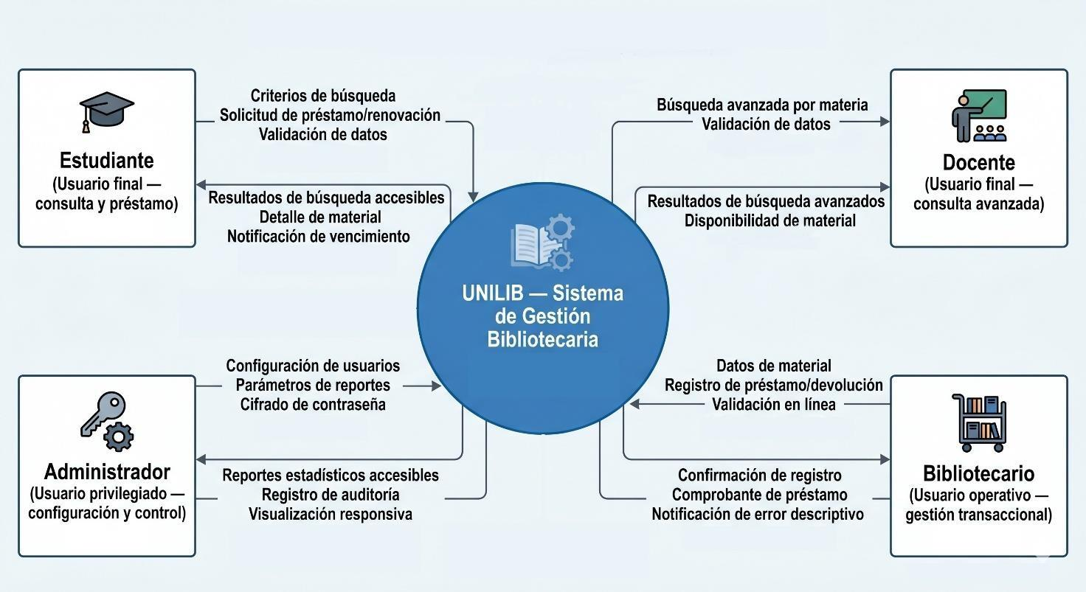

2.2 Funciones del Producto
El proceso de diseño debe contemplar cinco módulos funcionales. A continuación se resume el alcance de cada uno como base para la especificación de la sección 3:

Módulo | Funciones a diseñar y construir

M1 — Gestión de usuarios | Registrar, modificar y eliminar usuarios. Asignar roles diferenciados. Autenticar acceso y controlar funciones habilitadas por perfil.
M2 — Gestión de libros y materiales | Registrar, editar y eliminar materiales bibliográficos. Gestionar ubicación física. Consultar disponibilidad actualizada.
M3 — Préstamos y devoluciones | Registrar préstamos con fecha de devolución. Procesar renovaciones y devoluciones. Enviar notificaciones automáticas por vencimiento.
M4 — Catálogo en línea | Consultar catálogo mediante filtros combinados. Navegar resultados en pocos pasos. Registrar reservas de materiales desde el catálogo.
M5 — Reportes estadísticos | Generar reportes de uso de materiales, usuarios frecuentes e inventario por materia. Exportar resultados. Presentar visualizaciones accesibles y responsivas.

Diagrama de componentes del sistema:

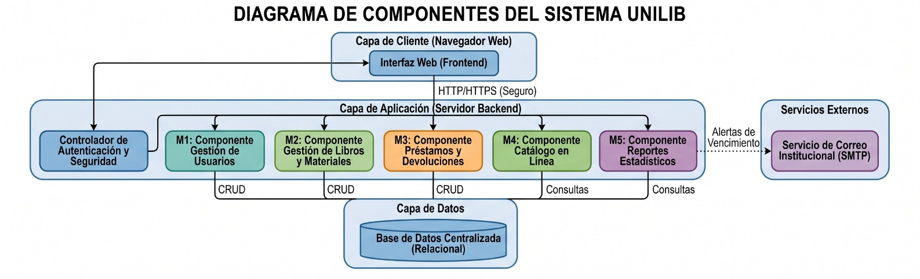

2.3 Características de los Usuarios
El proceso de diseño debe contemplar cuatro perfiles de usuario. Sus características condicionan directamente las decisiones de usabilidad y accesibilidad de cada módulo:

Usuario | Perfil / Tipo | Descripción y consideraciones de diseño
Estudiante | Usuario final — consulta y préstamo | Alumno matriculado que consulta el catálogo y gestiona sus préstamos. El diseño debe garantizar que pueda completar estas acciones sin capacitación previa, con navegación simple y mensajes claros.
Docente | Usuario final — consulta avanzada | Académico institucional con búsquedas específicas por materia o área disciplinar. El diseño debe contemplar filtros combinados eficientes en el catálogo.
Bibliotecario | Usuario operativo  — gestión transaccional | Personal con mayor interacción diaria con el sistema. El diseño de formularios de préstamo y gestión de materiales debe minimizar errores mediante validación en línea y retroalimentación descriptiva (RAN-U-02).
Administrador | Usuario privilegiado — configuración y control | Responsable de la configuración del sistema y la generación de reportes. Accede a todos los módulos. El diseño debe contemplar controles de seguridad adicionales para las funciones administrativas.

2.4 Restricciones
El proceso de diseño y construcción de UNILIB debe operar dentro de las siguientes limitaciones:

Políticas institucionales:
- El diseño debe contemplar el tratamiento de datos personales conforme a la normativa vigente, restringiendo el acceso a información sensible según el rol asignado.

Limitaciones de hardware:
- El diseño debe garantizar operación en equipos estándar de escritorio disponibles en la institución.
- La interfaz debe ser diseñada con enfoque responsivo que asegure visualización correcta en dispositivos móviles y de escritorio.

Interfaces con otras aplicaciones:
- En la versión inicial, UNILIB debe operar como sistema independiente, sin integraciones con aplicaciones externas.

Lenguajes de programación y tecnologías:
- El proceso de construcción debe utilizar tecnologías web estándar. La elección del framework de backend y motor de base de datos queda a criterio del equipo, garantizando compatibilidad web multiplataforma.

Protocolos de comunicación:
- El diseño de la arquitectura debe especificar el uso de protocolos seguros para toda la comunicación entre cliente y servidor.

Accesibilidad — restricción normativa obligatoria:
- El proceso de construcción debe incorporar las pautas WCAG 2.1 nivel AA como restricción de diseño no negociable, conforme a los requisitos de alto nivel RAN-A-01, RAN-A-02 y RAN-A-03.

Consideraciones de seguridad:
- El diseño del módulo de usuarios debe especificar autenticación con contraseña cifrada. El acceso a funciones administrativas y operativas debe restringirse según el rol asignado a cada perfil.

Criticidad de la aplicación:
- El diseño debe contemplar criterios de disponibilidad acordes al horario de funcionamiento institucional. UNILIB es una aplicación de criticidad media: su indisponibilidad no afecta procesos académicos críticos, pero sí impacta la operación diaria de la biblioteca.

2.5 Suposiciones y Dependencias
Los siguientes factores se asumen como estables durante el proceso de desarrollo. Un cambio en cualquiera de ellos podría requerir la revisión de los requisitos de la sección 3:

Suposiciones:
- Los requisitos definidos en este documento han sido validados con usuarios representativos y se mantienen estables durante el proceso de desarrollo.
- La institución dispondrá de conectividad a internet para todos los perfiles de usuario.
- Los equipos disponibles en la institución cumplen con los requerimientos mínimos de hardware para operar aplicaciones web estándar.
- Los usuarios del sistema poseen un nivel básico de alfabetización digital, por lo que el diseño no debe contemplar modos de operación sin interfaz gráfica.
- El sistema operará en español como único idioma en su versión inicial.

Dependencias:
- El despliegue del sistema depende de la disponibilidad de un servidor web y un motor de base de datos relacional.
- La funcionalidad de notificaciones depende de la configuración de un servicio de correo institucional o equivalente, que debe definirse durante la fase de diseño.
- El cumplimiento de las pautas de accesibilidad está vinculado al framework de diseño responsivo que se adopte en la fase de diseño arquitectónico.

2.6 Requisitos Futuros
Las siguientes mejoras han sido identificadas como candidatas a versiones futuras. El proceso de diseño actual debe contemplar una arquitectura que no las obstaculice:

Escalabilidad funcional:
- Integrar el sistema con la plataforma de matrícula institucional para sincronizar automáticamente los usuarios activos.
- Desarrollar un módulo de adquisiciones para gestionar solicitudes de compra basadas en reportes de demanda.
- Incorporar un sistema de reservas en línea para apartar materiales antes del retiro físico.

Mejoras de accesibilidad y usabilidad:
- Agregar soporte multilingüe para comunidades estudiantiles con idioma principal distinto al español.
- Implementar un modo de alto contraste configurable por el usuario para extender el cumplimiento de accesibilidad.

Mejoras técnicas:
- Diseñar una API que permita integrar UNILIB con plataformas externas como aulas virtuales o repositorios digitales.
- Desarrollar una aplicación móvil nativa para acceder al catálogo y gestionar préstamos.

Lecciones aprendidas — calidad del proceso:
- Revisar la planilla de RAN al inicio de cada iteración futura para verificar coherencia con los atributos de usabilidad y accesibilidad definidos.
- Incorporar pruebas de usabilidad con usuarios reales al finalizar cada versión, usando los criterios de los RAN como base para los guiones de prueba.

3. Requisitos Específicos
Esta sección contiene la especificación detallada de todos los requisitos del sistema UNILIB. Cada requisito describe una condición que el proceso de diseño y construcción debe satisfacer, es unívocamente identificable y trazable hacia los Requisitos de Alto Nivel (RAN) definidos en la etapa de planificación.
Los requerimientos funcionales (RF) se organizan en cinco grupos de tres requisitos, uno por módulo, alcanzando un total de quince RF. Los requerimientos no funcionales (RNF) corresponden a uno por módulo, derivados del atributo de calidad del RAN asociado.

3.1 Requisitos Comunes de las Interfaces

El proceso de diseño de la interfaz de UNILIB debe especificar un conjunto de pantallas web compuestas por formularios, tablas, botones y campos de texto. El diseño debe adoptar un enfoque responsivo que garantice la correcta visualización en computadores de escritorio y dispositivos móviles.
El procedimiento de construcción de la interfaz debe aplicar una guía de estilos unificada que contemple una paleta de colores con contraste suficiente para texto y elementos interactivos, tipografía uniforme en todos los módulos, y cumplimiento de las pautas WCAG 2.1 nivel AA (RAN- A-02).
El diseño debe definir tres categorías de mensajes de retroalimentación para las operaciones del sistema: confirmaciones de éxito, advertencias y mensajes de error con instrucciones de corrección. Cada categoría debe ser visualmente diferenciada, conforme a RAN-U-03.

3.2 Requerimientos Funcionales
Los siguientes requerimientos describen las condiciones que el proceso de diseño y construcción debe satisfacer para cada módulo del sistema UNILIB. Se organizan en cinco grupos de tres requerimientos, alcanzando un total de quince RF.

Módulo 1 — Gestión de Usuarios | RAN de referencia: RAN-U-01
3.2.1 Requisito Funcional 1

Identificación del requerimiento: | RF-01
Nombre del requerimiento: | Autenticar usuario por rol
Módulo: | M1 — Gestión de usuarios
Características: | Verificar credenciales de acceso. Redirigir al perfil correspondiente. Gestionar errores de autenticación con mensajes orientadores.
Descripción del requerimiento: | El proceso de diseño debe definir el flujo de autenticación, incluyendo la verificación de credenciales, la redirección

 | diferenciada según el rol asignado y el tratamiento de intentos fallidos. El diseño debe contemplar mensajes de error claros que orienten al usuario sin revelar información sensible de la cuenta.
Req. no funcional asociado: | RNF-01
Prioridad del requerimiento: | Alta

3.2.2 Requisito Funcional 2

Identificación del requerimiento: | RF-02
Nombre del requerimiento: | Registrar y administrar cuentas de usuario
Módulo: | M1 — Gestión de usuarios
Características: | Crear, modificar y eliminar cuentas. Asignar y cambiar roles. Validar datos únicos y campos obligatorios.
Descripción del requerimiento: | El procedimiento de diseño debe definir el formulario de registro de usuarios con validación automática de campos y detección de datos duplicados. El diseño debe contemplar la confirmación explícita antes de ejecutar una eliminación, acompañada de mensajes descriptivos ante errores de entrada.
Req. no funcional asociado: | RNF-01
Prioridad del requerimiento: | Alta

3.2.3 Requisito Funcional 3

Identificación del requerimiento: | RF-03
Nombre del requerimiento: | Mostrar funciones diferenciadas por rol
Módulo: | M1 — Gestión de usuarios
Características: | Construir dinámicamente la interfaz de navegación. Exponer únicamente las funciones habilitadas para el perfil activo.  Ocultar opciones no autorizadas.
Descripción del requerimiento: | El proceso de construcción debe implementar la generación dinámica de la interfaz de navegación según el rol autenticado. El diseño debe documentar qué funciones corresponden a cada perfil, de modo que ningún usuario acceda a opciones fuera de su alcance sin necesidad de configuración adicional. Esto se deriva directamente de RAN- U-01.

Req. no funcional asociado: | RNF-01
Prioridad del requerimiento: | Alta

Módulo 2 — Gestión de Libros y Materiales | RAN de referencia: RAN-U-02
3.2.4 Requisito Funcional 4

Identificación del requerimiento: | RF-04
Nombre del requerimiento: | Registrar materiales bibliográficos
Módulo: | M2 — Gestión de libros y materiales
Características: | Ingresar datos del material (título, autor, ISBN, materia, ubicación, ejemplares). Validar campos en línea. Confirmar el registro y actualizar el catálogo.
Descripción del requerimiento: | El procedimiento de diseño debe definir los campos obligatorios del formulario de registro, las reglas de validación por campo y los mensajes de retroalimentación correspondientes. El diseño debe contemplar la actualización inmediata del catálogo al confirmar el registro, conforme a RAN-U-02.
Req. no funcional asociado: | RNF-02
Prioridad del requerimiento: | Alta

3.2.5 Requisito Funcional 5

Identificación del requerimiento: | RF-05
Nombre del requerimiento: | Modificar y eliminar materiales
Módulo: | M2 — Gestión de libros y materiales
Características: | Buscar un material por criterio. Editar datos de su ficha. Eliminar previa verificación de préstamos activos y confirmación explícita.
Descripción del requerimiento: | El procedimiento de diseño debe definir el flujo de búsqueda de un material, el acceso a su ficha de edición y el proceso de eliminación con verificación de préstamos vigentes. El diseño debe contemplar un mensaje informativo cuando la eliminación no pueda ejecutarse por existir préstamos activos.
Req. no funcional asociado: | RNF-02
Prioridad del requerimiento: | Alta

3.2.6 Requisito Funcional 6

Identificación del requerimiento: | RF-06
Nombre del requerimiento: | Consultar disponibilidad de materiales
Módulo: | M2 — Gestión de libros y materiales
Características: | Visualizar disponibilidad actualizada de ejemplares. Indicar cantidad disponible y prestada. Mostrar ubicación física del material.
Descripción del requerimiento: | El procedimiento de diseño debe especificar que la ficha de cada material muestre el estado de disponibilidad obtenido en tiempo real desde la base de datos, con indicación de ejemplares disponibles, prestados y ubicación. El diseño debe garantizar que esta información se actualice automáticamente tras cada transacción.
Req. no funcional asociado: | RNF-02
Prioridad del requerimiento: | Alta

Módulo 3 — Préstamos y Devoluciones | RAN de referencia: RAN-A-01, RAN-U-03
3.2.7 Requisito Funcional 7

Identificación del requerimiento: | RF-07
Nombre del requerimiento: | Registrar préstamo de material
Módulo: | M3 — Préstamos y devoluciones
Características: | Seleccionar usuario y material. Definir fecha de devolución programada. Verificar disponibilidad y estado del usuario. Generar comprobante de préstamo.
Descripción del requerimiento: | El proceso de diseño debe definir las condiciones previas a confirmar un préstamo: disponibilidad del material y ausencia de préstamos vencidos por parte del usuario. El diseño debe contemplar la generación de un comprobante con los datos del préstamo. El flujo debe ser completamente operable por teclado, conforme a RAN-A-01.
Req. no funcional asociado: | RNF-03
Prioridad del requerimiento: | Alta

3.2.8 Requisito Funcional 8

Identificación del requerimiento: | RF-08
Nombre del requerimiento: | Procesar devolución y renovación de préstamo
Módulo: | M3 — Préstamos y devoluciones
Características: | Buscar préstamo activo. Registrar devolución y actualizar inventario. Renovar plazo previa verificación de reservas pendientes.
Descripción del requerimiento: | El procedimiento de diseño debe definir el flujo de localización del préstamo activo, el registro de la devolución con actualización inmediata del inventario y el flujo de renovación con control de reservas del mismo material. El diseño debe garantizar que ambas operaciones sean accesibles mediante teclado, conforme a RAN-A-01.
Req. no funcional asociado: | RNF-03
Prioridad del requerimiento: | Alta

3.2.9 Requisito Funcional 9

Identificación del requerimiento: | RF-09
Nombre del requerimiento: | Enviar notificaciones automáticas de vencimiento
Módulo: | M3 — Préstamos y devoluciones
Características: | Verificar periódicamente préstamos activos. Emitir alerta de vencimiento próximo. Emitir aviso de préstamo vencido.  Diferenciar visualmente ambos tipos de notificación.
Descripción del requerimiento: | El procedimiento de diseño debe definir la lógica de revisión periódica de préstamos, los criterios de activación de cada tipo de notificación y los elementos visuales que los distinguen. El diseño de las notificaciones debe incluir texto alternativo y ser compatible con tecnologías de apoyo, conforme a RAN-U-03.
Req. no funcional asociado: | RNF-03
Prioridad del requerimiento: | Alta

Módulo 4 — Catálogo en Línea | RAN de referencia: RAN-A-02, RAN-U-04
3.2.10 Requisito Funcional 10

Identificación del requerimiento: | RF-10

Nombre del requerimiento: | Buscar materiales con filtros combinados
Módulo: | M4 — Catálogo en línea
Características: | Aplicar filtros combinados (autor, título, materia). Presentar resultados paginados. Garantizar acceso al detalle en pocos pasos de navegación.
Descripción del requerimiento: | El procedimiento de diseño debe definir la arquitectura de navegación del catálogo, asegurando que el acceso al detalle de cualquier material no requiera una cantidad excesiva de pasos desde la pantalla inicial. El diseño debe contemplar filtros combinables y operable por teclado, conforme a RAN- U-04.
Req. no funcional asociado: | RNF-04
Prioridad del requerimiento: | Alta

3.2.11 Requisito Funcional 11

Identificación del requerimiento: | RF-11
Nombre del requerimiento: | Visualizar ficha completa de material
Módulo: | M4 — Catálogo en línea
Características: | Mostrar datos completos del material (título, autor, ISBN, materia, disponibilidad). Incluir imagen de portada con texto alternativo. Cumplir criterios de accesibilidad visual.
Descripción del requerimiento: | El procedimiento de diseño debe definir los campos de la ficha de material y los criterios de presentación accesible: texto alternativo obligatorio para imágenes, contraste adecuado para todo el contenido de texto y estructura semántica correcta. Todos los elementos deben cumplir WCAG 2.1 nivel AA, conforme a RAN-A-02.
Req. no funcional asociado: | RNF-04
Prioridad del requerimiento: | Alta

3.2.12 Requisito Funcional 12

Identificación del requerimiento: | RF-12
Nombre del requerimiento: | Registrar reserva de material del catálogo
Módulo: | M4 — Catálogo en línea
Características: | Verificar disponibilidad del material seleccionado. Registrar la reserva asociada al usuario autenticado. Notificar al

 | usuario la confirmación o indisponibilidad de la reserva. Cancelar reserva activa a solicitud del usuario.
Descripción del requerimiento: | El proceso de diseño debe definir el flujo de reserva de materiales desde el catálogo: verificación de disponibilidad, registro de la reserva vinculada al usuario autenticado, emisión de confirmación y opción de cancelación. El sistema debe impedir reservas duplicadas del mismo material por el mismo usuario, conforme a RAN-U-04.
Req. no funcional asociado: | RNF-04
Prioridad del requerimiento: | Alta

Módulo 5 — Reportes Estadísticos | RAN de referencia: RAN-A-03
3.2.13 Requisito Funcional 13

Identificación del requerimiento: | RF-13
Nombre del requerimiento: | Generar reporte de uso de materiales
Módulo: | M5 — Reportes estadísticos
Características: | Filtrar por rango de fechas. Listar materiales por frecuencia de préstamo. Exportar resultado en formato estándar (PDF o Excel). Ordenar resultados por distintos criterios seleccionables por el usuario.
Descripción del requerimiento: | El procedimiento de diseño debe definir los parámetros del reporte de uso: rango de fechas, criterios de ordenamiento y formato de exportación (PDF o Excel). El sistema debe calcular la frecuencia de préstamo por material en el período seleccionado y presentar los resultados en una tabla ordenable. El diseño debe garantizar que el reporte sea descargable por el administrador o bibliotecario, conforme a RAN-A-03.
Req. no funcional asociado: | RNF-05
Prioridad del requerimiento: | Media

3.2.14 Requisito Funcional 14

Identificación del requerimiento: | RF-14
Nombre del requerimiento: | Generar reporte de usuarios frecuentes
Módulo: | M5 — Reportes estadísticos

Características: | Filtrar por período y perfil de usuario. Ordenar por actividad de préstamo (cantidad de préstamos en el período). Exportar listado de usuarios frecuentes. Permitir búsqueda de usuario específico dentro del reporte.
Descripción del requerimiento: | El procedimiento de diseño debe definir los criterios de ordenamiento del reporte y los filtros disponibles: período de tiempo y perfil de usuario. El sistema debe calcular la cantidad de préstamos por usuario en el rango seleccionado, ordenar los resultados de mayor a menor actividad y permitir la exportación del listado, conforme a RAN-A-03.
Req. no funcional asociado: | RNF-05
Prioridad del requerimiento: | Media

3.2.15 Requisito Funcional 15

Identificación del requerimiento: | RF-15
Nombre del requerimiento: | Generar reporte de inventario por materia
Módulo: | M5 — Reportes estadísticos
Características: | Filtrar inventario por materia. Mostrar indicadores de disponibilidad (unidades totales, disponibles y en préstamo) y rotación (frecuencia de uso). Exportar reporte consolidado por materia.
Descripción del requerimiento: | El procedimiento de diseño debe definir los indicadores a presentar por materia: total de unidades, unidades disponibles, unidades en préstamo y frecuencia de uso en el período seleccionado. El sistema debe permitir filtrar el inventario por materia y exportar el reporte consolidado, de modo que el administrador pueda tomar decisiones sobre la colección, conforme a RAN-A-03.
Req. no funcional asociado: | RNF-05
Prioridad del requerimiento: | Media

3.3 Requerimientos No Funcionales
Los siguientes requerimientos describen las condiciones de calidad que el proceso de diseño y construcción de cada módulo debe garantizar. Se define un requerimiento no funcional por módulo, derivado del RAN de usabilidad o accesibilidad correspondiente.

3.3.1 Requerimiento No Funcional 1

Identificación del requerimiento: | RNF-01
Nombre del requerimiento: | Diseñar navegación diferenciada e intuitiva por rol
Módulo: | M1 — Gestión de usuarios
Atributo de calidad: | Usabilidad
Características: | Adaptar la estructura de navegación al rol autenticado. Presentar únicamente las funciones habilitadas para cada perfil. Mantener coherencia visual entre módulos.
Descripción del requerimiento: | El proceso de diseño debe definir vistas y menús diferenciados para cada perfil, evitando la sobrecarga cognitiva. El diseño debe garantizar que la transición entre secciones sea predecible y consistente, de modo que cualquier usuario pueda orientarse sin necesitar capacitación adicional.
RAN de origen: | RAN-U-01 — Navegación diferenciada por rol
Prioridad del requerimiento: | Alta

3.3.2 Requerimiento No Funcional 2

Identificación del requerimiento: | RNF-02
Nombre del requerimiento: | Incorporar validación en línea en formularios
Módulo: | M2 — Gestión de libros y materiales
Atributo de calidad: | Usabilidad
Características: | Validar campos en tiempo real. Ubicar mensajes de error junto al campo afectado. Describir el problema y orientar su corrección.
Descripción del requerimiento: | El proceso de diseño debe especificar mensajes de retroalimentación inmediata ante errores de entrada, sin necesidad de enviar el formulario. El diseño debe indicar claramente el campo con problemas y la forma de corregirlo, reduciendo la tasa de errores operacionales del bibliotecario.
RAN de origen: | RAN-U-02 — Formularios con validación en línea
Prioridad del requerimiento: | Alta

3.3.3 Requerimiento No Funcional 3

Identificación del requerimiento: | RNF-03

Nombre del requerimiento: | Garantizar operabilidad por teclado en el módulo de préstamos
Módulo: | M3 — Préstamos y devoluciones
Atributo de calidad: | Accesibilidad
Características: | Completar cualquier operación del módulo sin uso del ratón. Seguir un orden de tabulación lógico. Asignar etiquetas ARIA a cada elemento interactivo.
Descripción del requerimiento: | El procedimiento de diseño debe especificar el orden de tabulación en todas las pantallas del módulo, la asignación de etiquetas ARIA y la compatibilidad con lectores de pantalla. El proceso de construcción debe verificar el cumplimiento de la pauta WCAG 2.1 de operabilidad mediante teclado antes del despliegue.
RAN de origen: | RAN-A-01 — Accesibilidad por teclado y lector de pantalla
Prioridad del requerimiento: | Alta

3.3.4 Requerimiento No Funcional 4

Identificación del requerimiento: | RNF-04
Nombre del requerimiento: | Cumplir pautas WCAG 2.1 nivel AA en el catálogo
Módulo: | M4 — Catálogo en línea
Atributo de calidad: | Accesibilidad
Características: | Asegurar contraste adecuado en texto y elementos visuales. Incluir texto alternativo en imágenes. Garantizar navegación por teclado y compatibilidad con lectores de pantalla.
Descripción del requerimiento: | El procedimiento de construcción debe verificar el contraste de color, el texto alternativo de imágenes, la navegación por teclado y la correcta interpretación por lectores de pantalla en todas las pantallas del catálogo. El cumplimiento debe verificarse mediante una lista de control WCAG 2.1 AA antes del despliegue.
RAN de origen: | RAN-A-02 — Cumplimiento WCAG 2.1 nivel AA
Prioridad del requerimiento: | Alta

3.3.5 Requerimiento No Funcional 5

Identificación del requerimiento: | RNF-05  |

Nombre del requerimiento: | Presentar visualizaciones de reportes accesibles y responsivas
Módulo: | M5 — Reportes estadísticos
Atributo de calidad: | Accesibilidad
Características: | Incluir descripción textual alternativa en visualizaciones estadísticas. Adaptar la presentación a distintos dispositivos. Permitir redimensionado de texto sin pérdida de contenido.
Descripción del requerimiento: | El proceso de diseño debe especificar una descripción textual equivalente para cada visualización estadística. El procedimiento de construcción debe garantizar que el redimensionado de texto no produzca pérdida de contenido ni funcionalidad, conforme a WCAG 2.1 y RAN-A-03. El diseño debe adoptar un framework responsivo que soporte dispositivos móviles y de escritorio.
RAN de origen: | RAN-A-03 — Visualizaciones accesibles y responsivas
Prioridad del requerimiento: | Media

3.4 Otros Requisitos
Los siguientes requisitos son relevantes para el proceso de desarrollo de UNILIB y no encajan en las categorías anteriores:

- Seguridad: El diseño del módulo de usuarios debe especificar el almacenamiento de contraseñas mediante algoritmo de hash seguro. El proceso de construcción no debe permitir el almacenamiento de contraseñas en texto plano.
- Trazabilidad: El proceso de diseño debe especificar un registro de auditoría para operaciones críticas (registrar préstamos, modificar usuarios, eliminar materiales), incluyendo el perfil que ejecutó la acción y la fecha correspondiente.
- Mantenibilidad: El proceso de construcción debe producir código fuente documentado y estructurado de forma modular, de manera que las correcciones en un módulo no afecten el funcionamiento de los demás.
- Disponibilidad: El diseño de la arquitectura debe contemplar criterios de disponibilidad acordes al horario de funcionamiento institucional, garantizando continuidad del servicio en días y horarios de operación de la biblioteca.

4. Propuesta de Planificación

4.1 Descripción General acerca de la Planificación
La planificación del proyecto UNILIB se desarrollará utilizando la metodología Ágil Unificada (AUP), la cual organiza el trabajo en distintas fases: Inicio, Elaboración, Construcción y Transición. Esta metodología fue seleccionada porque permite avanzar de manera ordenada y flexible, facilitando la adaptación a cambios o mejoras que puedan surgir durante el desarrollo del sistema. Además, el enfoque iterativo de AUP permite realizar avances progresivos y mantener un control constante sobre el proyecto.
La distribución de tareas entre los integrantes del equipo se realizará considerando las actividades correspondientes a cada fase, la carga académica de los participantes y la relación existente entre las distintas tareas. De esta forma, se busca mantener una organización equilibrada y un trabajo colaborativo que favorezca el cumplimiento de los objetivos definidos para el proyecto.
Para asegurar el correcto desarrollo y término del proyecto, se consideran las siguientes condiciones:
- Mantener una comunicación constante entre los integrantes del equipo, con el fin de coordinar avances, resolver dificultades y dar seguimiento a las actividades de cada iteración.
- Revisar los requisitos de alto nivel (RAN) al inicio de cada fase o iteración, asegurando que el desarrollo del sistema se mantenga alineado con las necesidades planteadas y los objetivos del proyecto.
- Registrar y documentar las decisiones técnicas y funcionales tomadas durante el desarrollo, permitiendo mantener un orden y una adecuada trazabilidad del proyecto.
- Aplicar los principios de la metodología AUP, promoviendo el trabajo incremental, la retroalimentación continua y la mejora constante del sistema.
- Complementar el desarrollo con buenas prácticas de gestión de proyectos e ingeniería de software, contribuyendo a una planificación más organizada y a un mejor control de la calidad del proyecto.

4.1.1 Definición del Equipo de Trabajo
El equipo de trabajo está conformado por los siguientes integrantes, con roles y responsabilidades definidos para el desarrollo del proyecto UNILIB:

Nombre del integrante | Rol en el proyecto | Responsabilidades principales
Jose Beas | Jefe de Proyecto | Coordinar las actividades globales, controlar los avances del cronograma, mantener la planificación actualizada, gestionar las comunicaciones y liderar la aprobación del Plan de Control de Cambios.
Francisca Saavedra | Analista de Requisitos | Levantar, analizar y documentar los requerimientos funcionales y no funcionales del sistema, elaborando la matriz de especificación de RAN bajo el estándar IEEE 830.
Ariel Ulloa | Desarrollador Fullstack | Traducir los requisitos y el diseño arquitectónico en código fuente ejecutable, implementar la lógica del negocio, estructurar la base de datos relacional y asegurar la adaptabilidad responsiva del Frontend.
Ashley Garrido | Tester / Analista de Calidad | Diseñar y ejecutar los planes de pruebas del sistema, realizar auditorías de calidad sobre los diagramas de modelamiento y verificar el cumplimiento estricto de las pautas de accesibilidad e interfaces de usuario

4.1.2 Definición de Actividades Principales del Proyecto
Las actividades del proyecto UNILIB se organizan en cinco fases principales, basadas en la metodología Ágil Unificada (AUP) y complementadas con principios de gestión de proyectos del estándar PMI (Project Management Institute). Cada fase considera actividades específicas que permiten desarrollar el sistema de manera ordenada, incremental y colaborativa.

Fase 1 — Inicio y levantamiento
      - Durante esta etapa se define el alcance del proyecto, los objetivos principales y los perfiles de usuario que interactuarán con el sistema UNILIB. Además, se levantan las funcionalidades y restricciones iniciales del sistema.

Fase 2 — Análisis y especificación
      - En esta fase se desarrollan los Requisitos de Alto Nivel (RAN), junto con los requerimientos funcionales y no funcionales del sistema, siguiendo el estándar IEEE 830.

Fase 3 — Diseño
      - Se trabaja en la arquitectura del sistema, diagramas de contexto y componentes, además del diseño de interfaces considerando criterios de accesibilidad y usabilidad.

Fase 4 — Planificación y documentación
      - Se desarrolla la propuesta de planificación del proyecto, el tablero Kanban y la matriz de requerimientos y actividades.

Fase 5 — Revisión y cierre
      - Finalmente, el equipo revisa la coherencia general del documento, valida la trazabilidad entre requisitos y prepara la presentación final del proyecto.

Estándares y buenas prácticas de referencia: PMI — Project Management Body of Knowledge (PMBOK), IEEE 830-1998 — Especificación de Requisitos de Software, WCAG 2.1 — Pautas de accesibilidad web.

4.1.3 Carta Gantt

Actividad | Responsable | Semana 1 | Semana 2 | Semana 3 | Semana 4 | Semana 5
Definir alcance y objetivos del proyecto | Ashley Garrido
Identificar actores y perfiles de usuario | Jose Beas
Levantar funcionalidades y restricciones | Jose Beas
Redactar sección 1 — Introducción ERS | Francisca Saavedra
Elaborar planilla de RAN | Jose Beas
Redactar sección 2 — Descripción general | Jose Beas
Redactar RF y RNF (Sección 3 ERS) | Jose Beas
Elaborar diagramas de contexto y componentes | Francisca Saavedra
Diseñar interfaces de usuario | Francisca Saavedra
Elaborar propuesta de planificación | Ashley Garrido
Elaborar tablero Kanban | Ariel Ulloa
Construir matriz de requerimientos | Ariel Ulloa
Revisión de coherencia y trazabilidad | Todo el equipo
Preparar presentación final | Todo el equipo

4.1.4 Plan de Control de Cambio

Tipos de Cambio, Alcances y Limitaciones
Con el propósito de asegurar un desarrollo incremental controlado bajo la metodología AUP, se definen los elementos de software lógicos y físicos que quedan sujetos a control de versiones.
Debido a la naturaleza iterativa del proyecto, las solicitudes de modificación se pueden considerar oportunidades de alineación y mejora. No obstante, para proteger la viabilidad y calidad del proyecto, cualquier cambio deberá ser canalizado a través del Jefe de Proyecto (Jose Beas), para evaluar su impacto técnico mediante el siguiente esquema:

- Gestión de Requisitos y Documentación Técnica - Capa de Negocio :
- Alcance: Modificaciones evolutivas sobre el Documento ERS bajo el estándar IEEE 830.
- Ventana de Aplicación (AUP): Principalmente activo durante las Fases de Elaboración y Diseño.
- Criterio de Validación: Se procesarán solicitudes que aporten claridad técnica a las reglas de la biblioteca o corrijan vacíos en el flujo operativo detectados por los stakeholders.
- Gestión de Restricciones: Si se solicita una modificación sustancial fuera de estas fases (por ejemplo, en plena Fase de Construcción), el cambio no se descarta automáticamente, sino que se condiciona a una reevaluación del esfuerzo (horas-hombre) y, de ser necesario, se postergará como un requisito para versiones futuras (Siguientes iteraciones de AUP) si pone en riesgo la entrega base.

- Evolución de Interfaces y Capa de Presentación - Frontend:
- Alcance: Ajustes sobre prototipos dinámicos, maquetas gráficas y componentes visuales del Frontend.
- Ventana de Aplicación (AUP): Diseñado para su definición en la Fase de Diseño, con flexibilidad de ajuste menor en la Fase de Construcción.
- Criterio de Validación: Cambios orientados a garantizar el cumplimiento estricto de accesibilidad, legibilidad, diseño responsivo o correcciones de usabilidad derivadas de pruebas autónomas bajo la norma WCAG 2.1 nivel AA.
- Gestión de Restricciones: Modificaciones de carácter puramente estético o subjetivo que alteren la arquitectura de software semántica ya aprobada serán supeditadas a que el equipo disponga de holgura en su matriz de esfuerzo, evitando degradar los componentes ya construidos.

- Modificaciones en la Estructura de Persistencia - Capa de Datos:
- Alcance: Cambios en el Esquema Relacional de la Base de Datos Centralizada.
- Ventana de Aplicación (AUP): Crucial durante las Fases de Diseño y Construcción.
- Criterio de Validación: Inclusión de nuevos atributos o entidades necesarios para robustecer los reportes estadísticos, consultas concurrentes o la integridad transaccional exigida por el sistema.
- Gestión de Restricciones: Cualquier reestructuración de la base de datos que comprometa la seguridad de la información (como almacenamiento de datos sensibles sin cifrar) o que rompa la consistencia del registro histórico (Log de auditoría) requerirá un rediseño de la arquitectura, requiriendo la aprobación unánime del equipo técnico antes de su implementación.

Tabla de Control de Cambios

Elemento / Entregable | Clasificación del Componente | Fase Predilecta de Gestión | Mecanismo de Flexibilidad y Validación
Documento ERS (IEEE 830) | Documentación Técnica | Elaboración / Diseño | Evaluado según el impacto en las horas de análisis. Ajustes mayores se derivan a futuras iteraciones del producto.
Prototipos de Interfaz  (Wireframes) | Capa de Presentación | Diseño / Construcción | Prioridad a cambios por usabilidad y accesibilidad (WCAG AA). Los ajustes estéticos quedan sujetos a margen de tiempo.
Esquema de Base de Datos | Capa de Datos | Diseño / Construcción | Permite extensiones que optimicen reportes, condicionando el cambio a que no se rompa la integridad ni la seguridad física.

5. Diseño y Representación Arquitectura 4+1

La arquitectura del sistema para la Plataforma Universitaria UNILIB se diseño siguiendo el enfoque clasico del framework 4+1 y las directrices del proceso unificado. Las vistas tecnicas que se armaron para esta entrega son:
- Vista de Casos de Uso y Escenarios de Calidad: Aca mapeamos los casos de uso mas criticos segun los requerimientos (del RF-01 al RF-15). Se muestran los actores principales (Estudiante, Docente, Bibliotecario y el Admin) y como interactuan. Tambien metimos los escenarios de calidad exigidos, apuntando fuerte a las reglas WCAG 2.1 AA de accesibilidad web.
- Vista Lógica: Muestra la estructura interna del sistema en capas. Aca dividimos los modulos principales (Autenticacion, Inventario, Prestamos y la parte de Analytics/Reportes) para ver las dependencias. Usamos el modelo de Componentes y Conectores para ver como se comunica el frontend con el backend.
- Vista de Procesos: Se enfoca en los hilos de ejecucion del sistema de fondo. Basicamente regula la validacion de credenciales en el server, la sincronizacion de stock al segundo cuando se presta un libro y el script automatico que corre en el cron para mandar correos si un prestamo vence.
- Vista de Implementación: Describe los componentes de deployment ya compilados y como se distribuyen fisicamente en los servidores web y las maquinas de la biblioteca.
- Vista de desarrollo: Esta vista se enfoca en como organizamos las carpetas de codigo y los modulos en el entorno de desarrollo. Todo el software se dividio en subsistemas mas chicos (librerias y paquetes) para que puedan programarse por separado en el equipo. Las capas estan bien jerarquizadas para que cada una le de servicios a la superior mediante interfaces limpias. Aca tambien consideramos las restricciones tecnologicas, normativas web y de base de datos que afectan al proyecto.

5.1 Vista Escenarios de Casos de Uso
Acá detallamos los escenarios funcionales y técnicos que tuvieron la prioridad más alta después de revisar los requerimientos del cliente. Presentamos el desglose de los diagramas de casos de uso y los puntos donde los atributos de calidad pesan más en el código.

5.1.1 Modelo de casos de uso

A continuación, se definen los Actores del Sistema identificados para UNILIB:
1. Estudiante / Docente (Usuario General): Actor que interactúa con el sistema principalmente para consultar el catálogo de material bibliográfico, solicitar préstamos, renovar ítems y recibir alertas de vencimiento.
2. Bibliotecario (Personal Administrativo): Actor responsable de la gestión diaria de la biblioteca. Sus funciones incluyen el registro de nuevos libros, procesamiento de préstamos/devoluciones presenciales, actualización de stock y validación de penalizaciones.
3. Administrador del Sistema: Actor técnico con privilegios totales. Se encarga de la configuración global de la plataforma, gestión de cuentas de usuario, asignación de roles, auditoría de seguridad y mantenimiento del servidor de alertas SMTP.
4. Sistema de Notificaciones (Actor de Soporte / Sistema Externo): Servicio encargado del envío automatizado de correos electrónicos y alertas para avisar sobre plazos de devolución e hitos del sistema.

5.1.2 Diagrama de Casos de Uso general

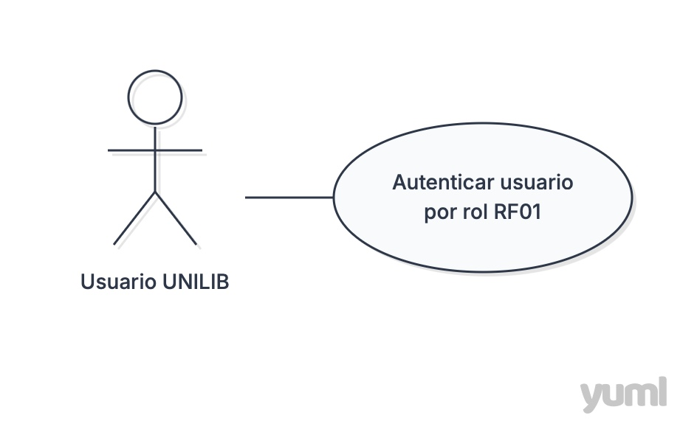

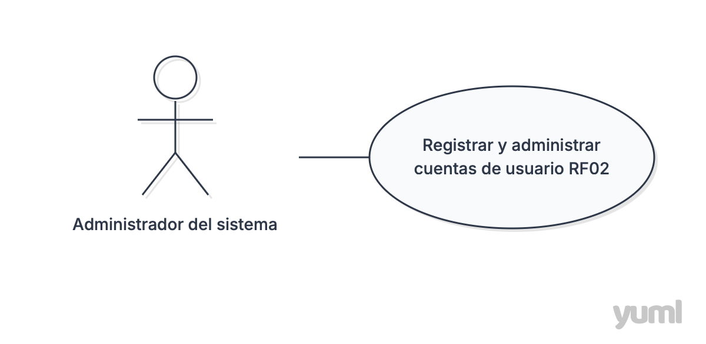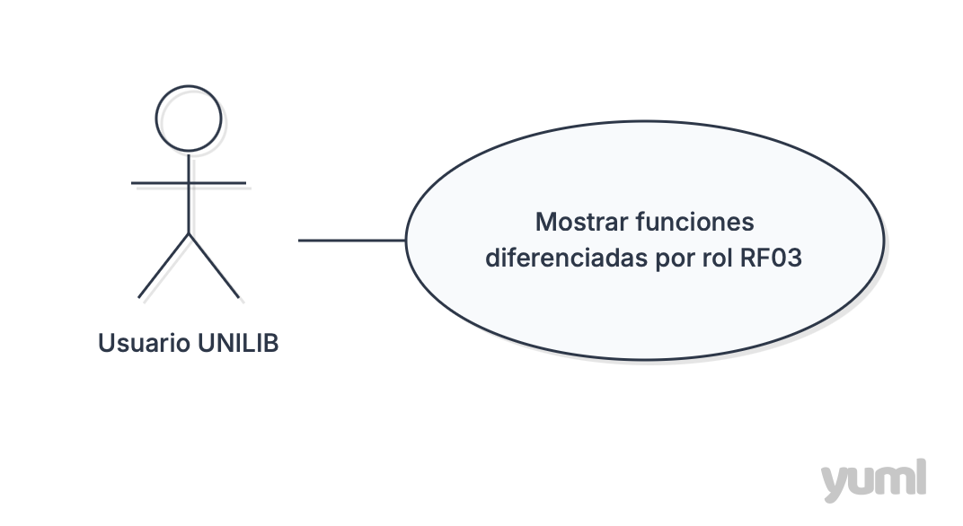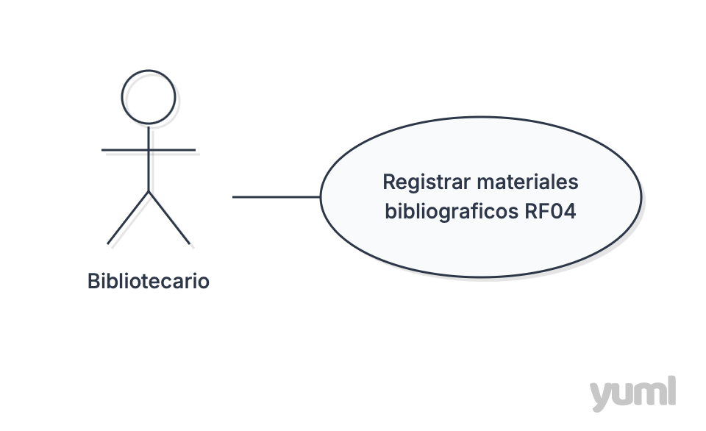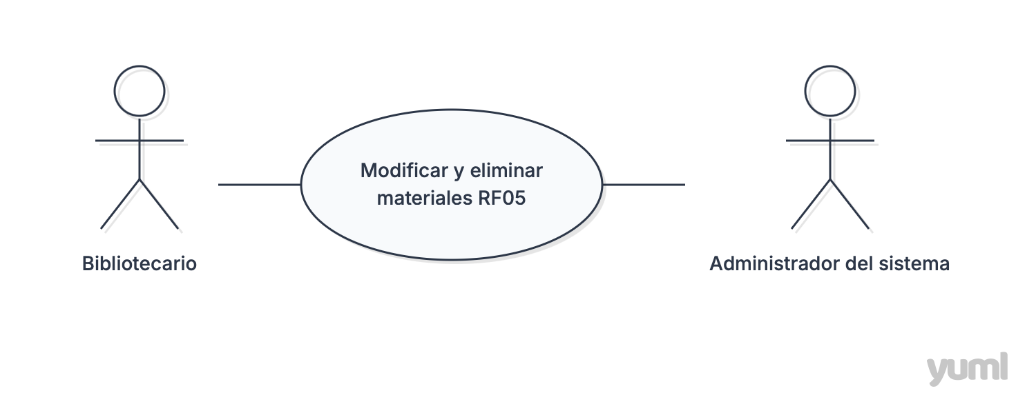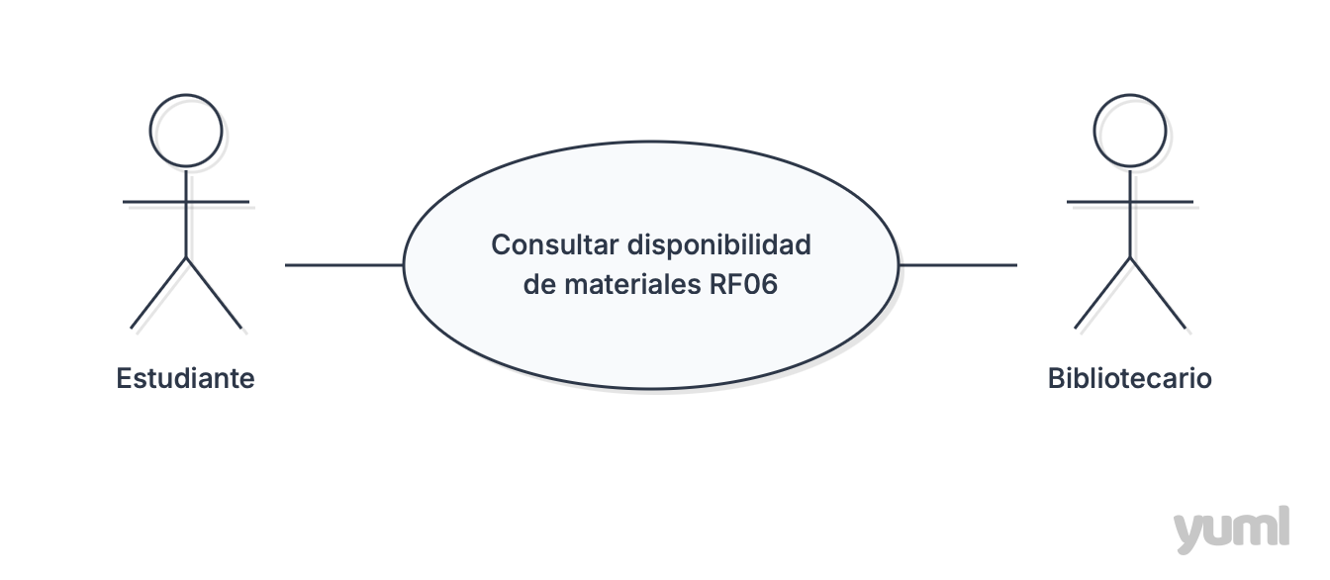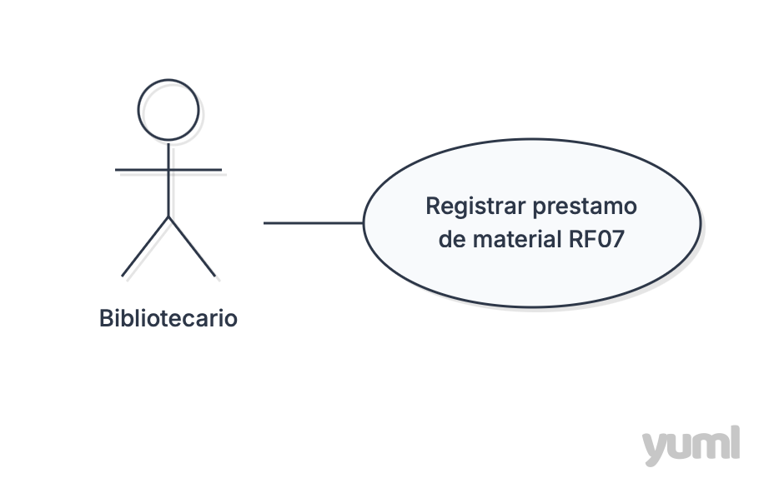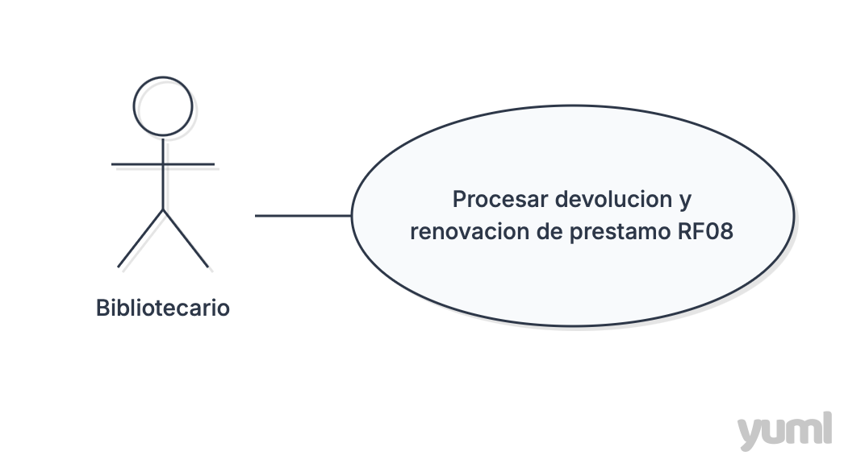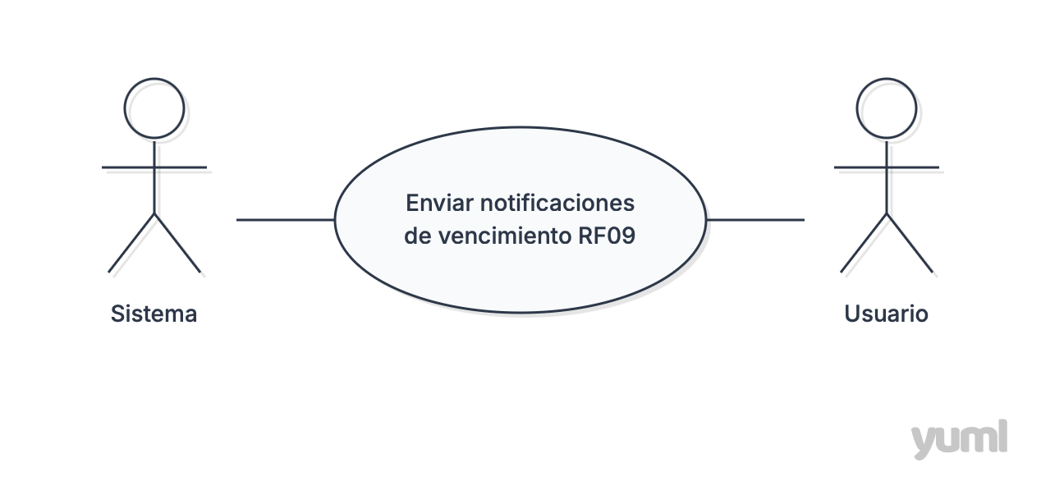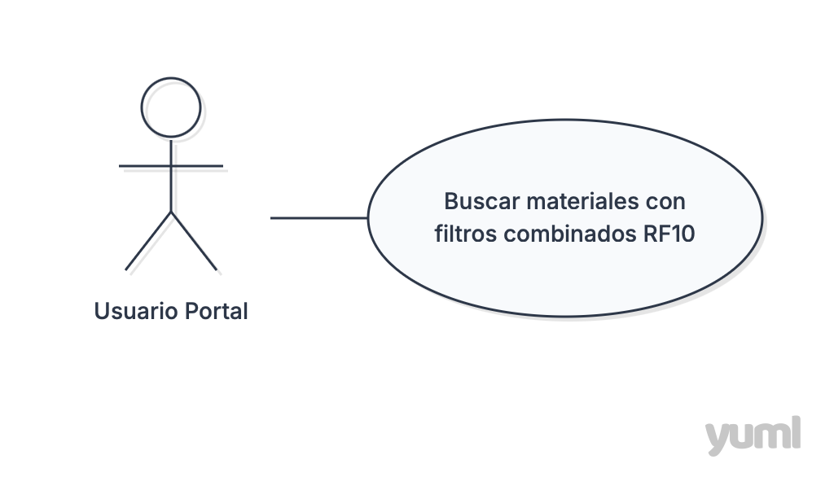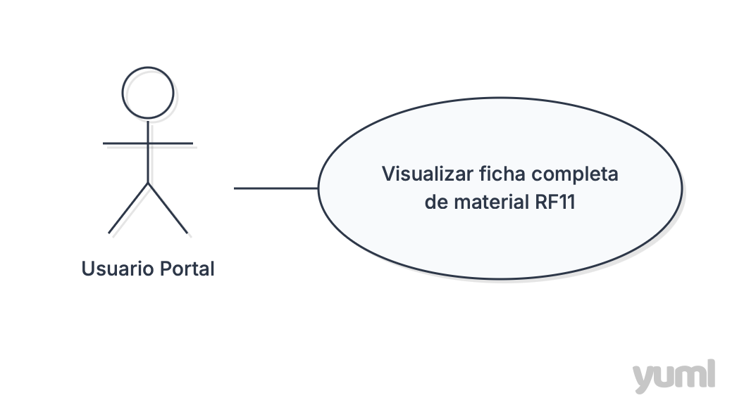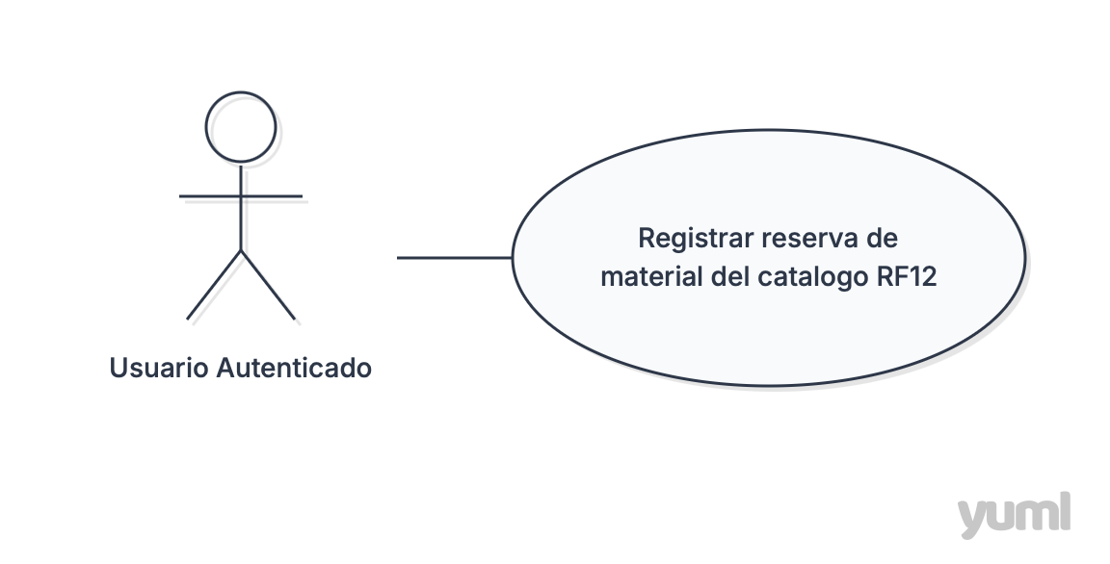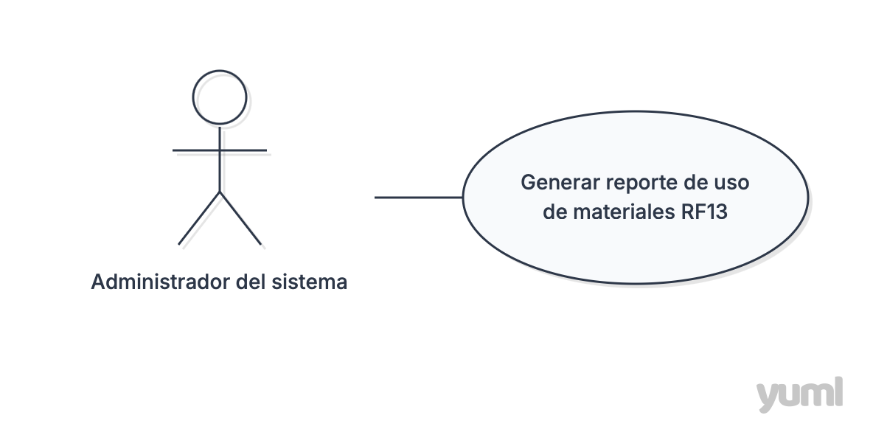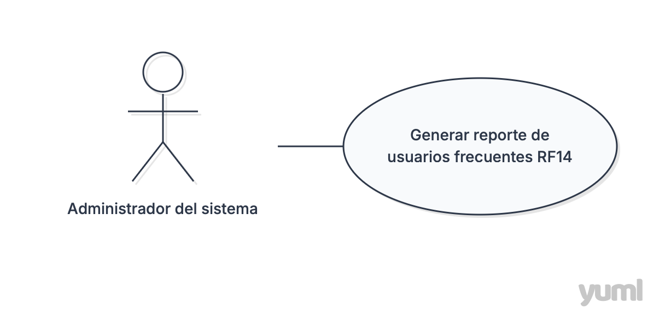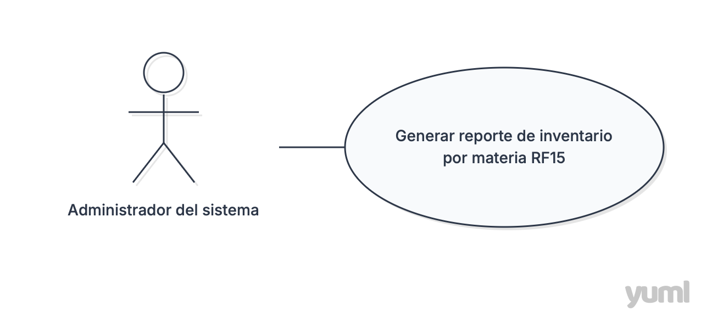

5.1.3 Diagrama de Casos de Uso específicos

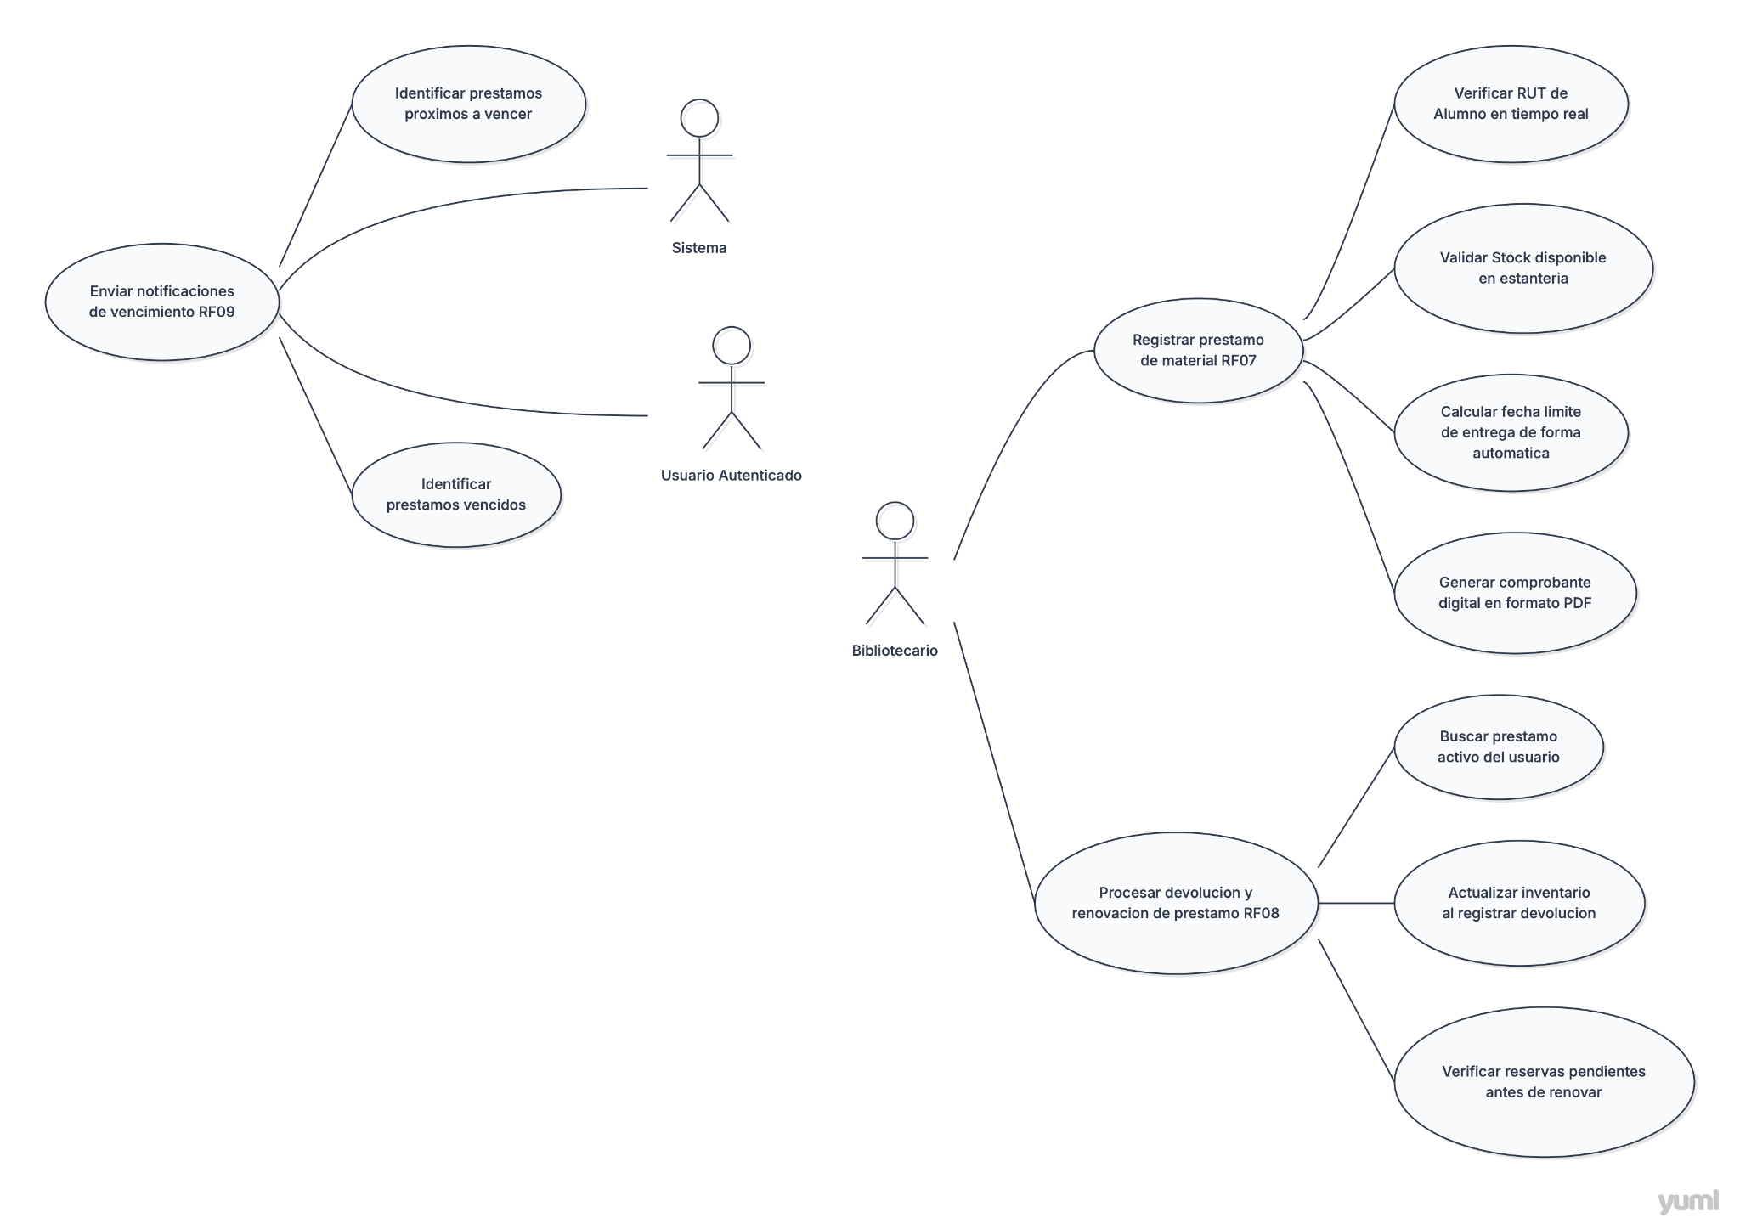

5.2 Vista Lógica
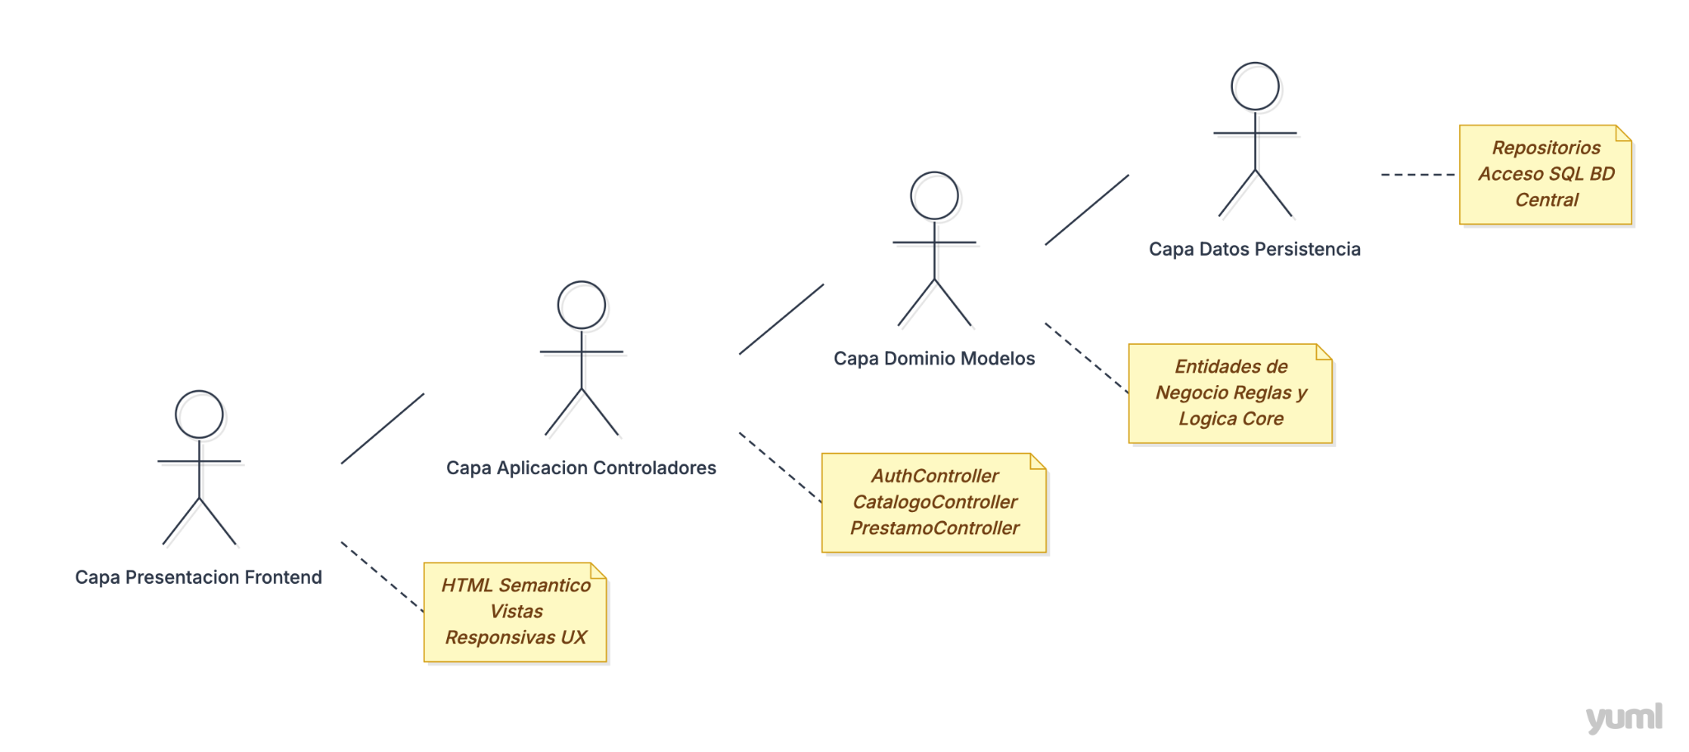

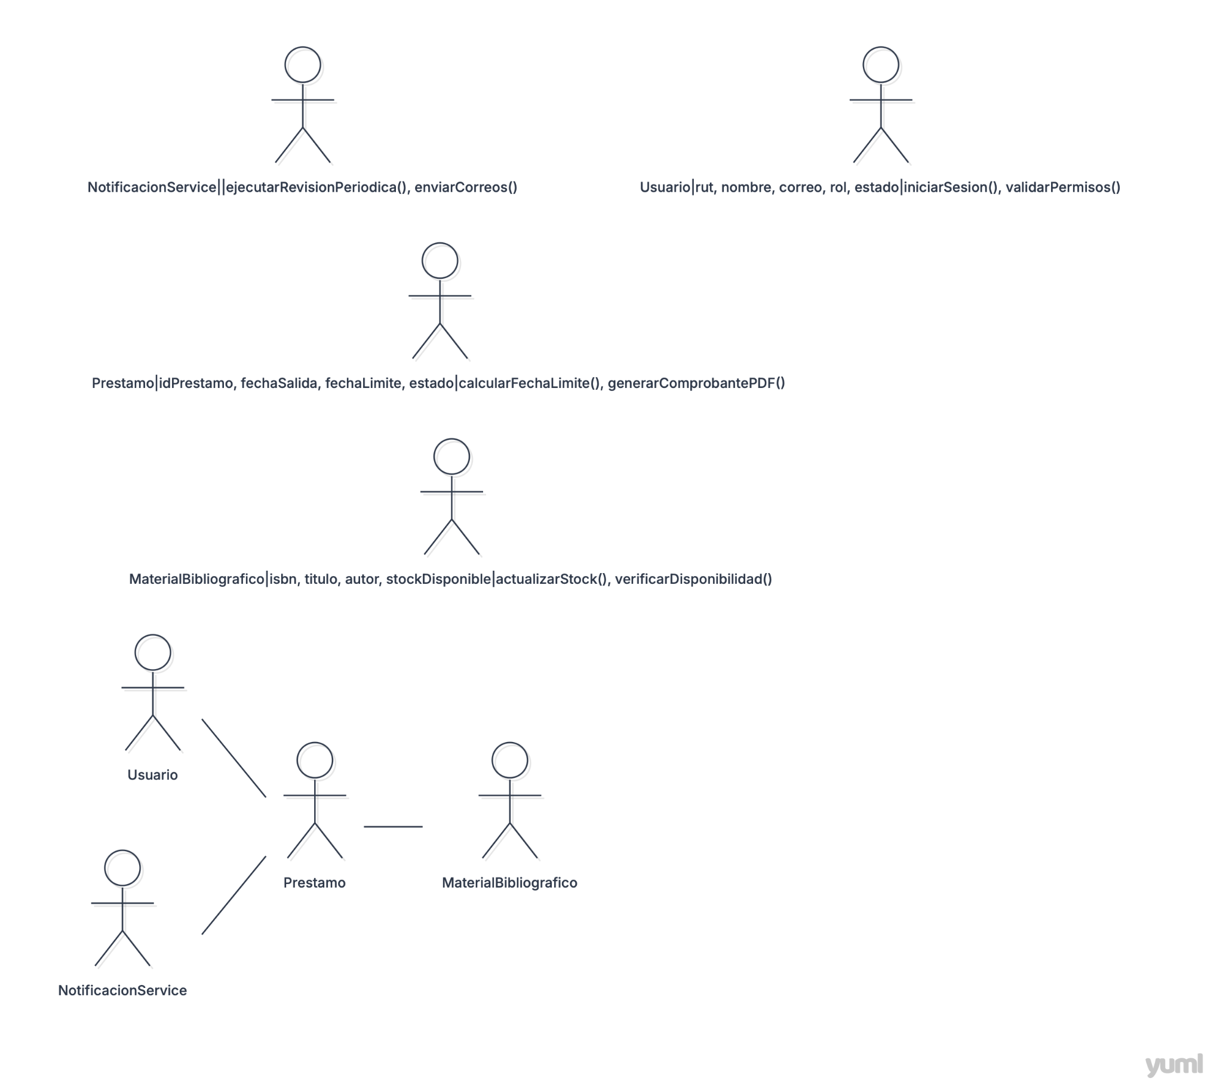

5.2.1 Parte Estructural (Diagrama de Clases)

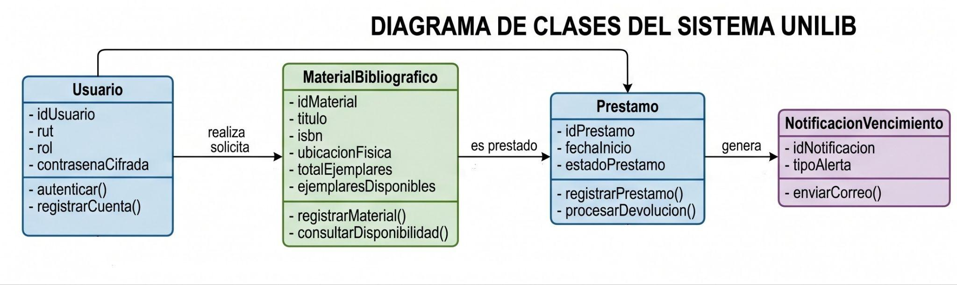

Clases principales:
· Usuario (idUsuario, rut, rol, constraseñaCifrada)
· MaterialBibliografico (idMaterial, titulo, isbn, ubicacionFisica, totalEjemplares, ejemplaresDisponibles)
· Prestamo (idPrestamo, fechaInicio, estadoPrestamo)
· NotificacionVencimiento(idNotificacion, tipoAlerta))

5.2.2 Parte Dinámica (Diagrama de Componentes)

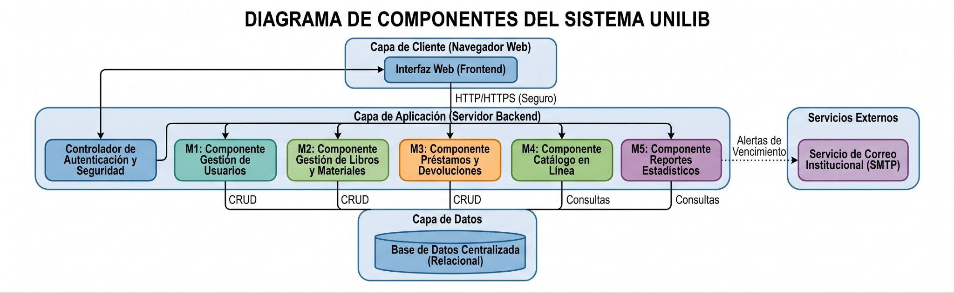

5.3 Vista de Procesos (Diagrama de Actividades)

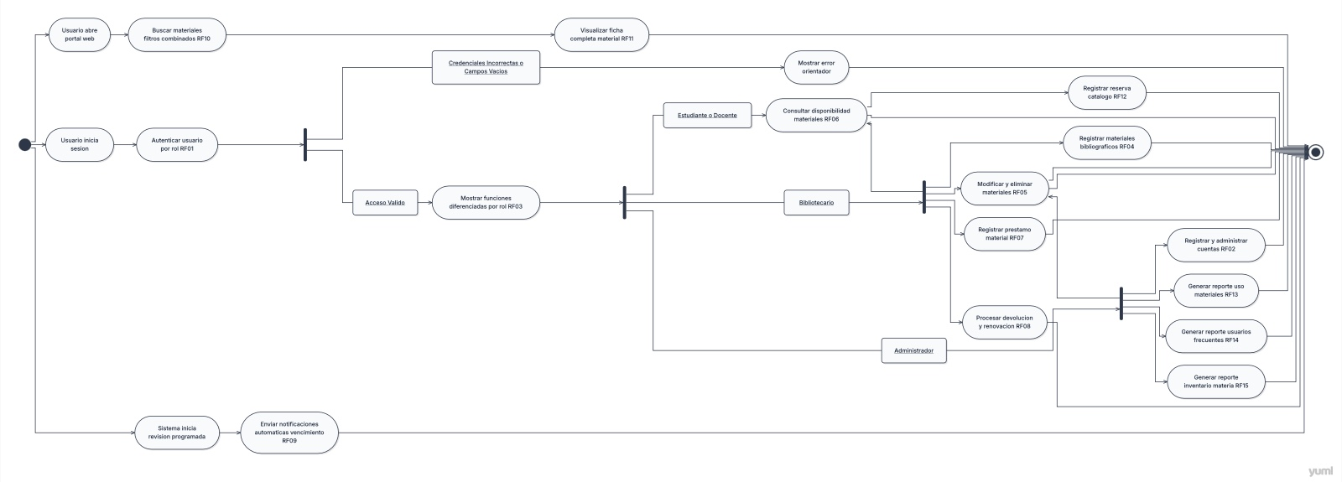

5.4 Vista de Despliegue/Física

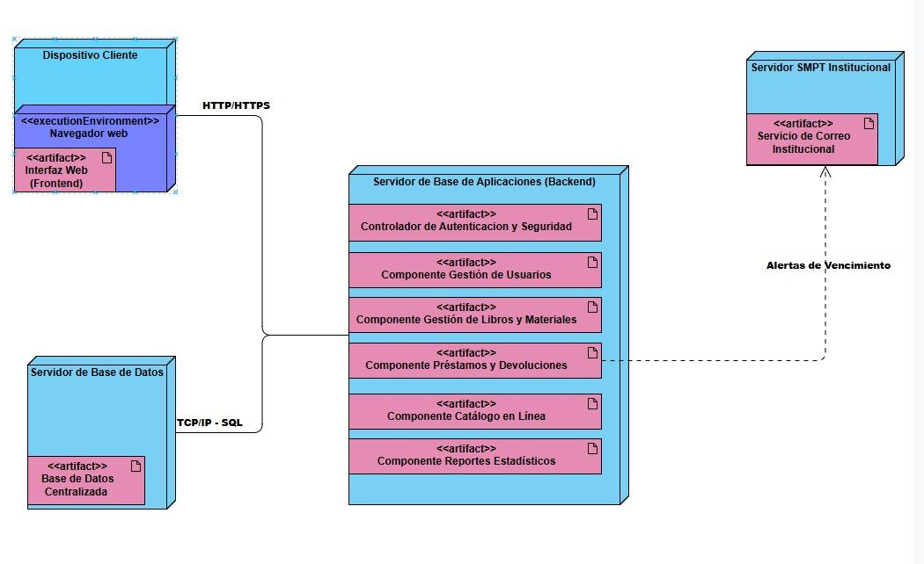

6. Calidad

6.1.1 Propuesta de chequeo de calidad

Lista de Control de Calidad del Diseño (Basada en ISO 25010 y WCAG 2.1 AA)
Código | Atributo de Calidad (ISO 25010) | Criterio Técnico / Qué revisamos en el diseño | Módulo / Requisito Relacionado | Justificación de su Contribución a la Calidad
CK-QA-01 | Accesibilidad (Operabilidad) | ¿Tanto las búsquedas en el catálogo como la gestión de préstamos son completamente operables usando solo el teclado (Tabulación), manteniendo el foco visual activo? | M3 / M4 | Garantiza la inclusión de usuarios con capacidades diferentes y cumple con la normativa institucional obligatoria.
CK-QA-02 | Accesibilidad (Robustez) | ¿Se incorporaron etiquetas semánticas ARIA en los elementos interactivos y menús de navegación dinámica para asegurar compatibilidad con lectores de pantalla como NVDA o JAWS? | M1 / M3 | Permite que las tecnologías de asistencia interpreten correctamente la interfaz web sin generar bloqueos en la lectura.
CK-QA-03 | Usabilidad (Protección ante errores) | ¿Los formularios de libros e información de usuarios validan los campos obligatorios en tiempo real y muestran los mensajes junto al error antes de mandar los datos al servidor? | M1 / M2 | Reduce drásticamente la tasa de errores operativos por parte del bibliotecario al ingresar transacciones o nuevos libros.
CK-QA-04 | Seguridad (Confidencialidad) | ¿El sistema intercepta las peticiones de navegación y oculta dinámicamente las opciones administrativas en las vistas de alumnos y docentes si el token de rol no cuenta con los privilegios? | M1 — Usuarios | Asegura que ningún perfil final acceda a funciones críticas de configuración o eliminación de datos sin autorización previa.
CK-QA-05 | Seguridad (Integridad) | ¿El diseño lógico prohíbe explícitamente procesar o almacenar contraseñas en texto plano, obligando al uso de algoritmos de hash seguro en el backend? | M1 — Usuarios | Protege la integridad de los datos personales de la comunidad universitaria frente a posibles vulnerabilidades de la base de datos.
CK-QA-06 | Fiabilidad (Trazabilidad) | ¿El motor del sistema cuenta con un log inmutable que registre de forma automática el identificador del usuario, el rol, la fecha y la hora exactas de cada transacción crítica? | M3 / M5 | Aporta visibilidad operativa completa al administrador y proporciona datos reales y limpios para las auditorías del inventario.

6.1.2 Resultado Análisis de Calidad Diagramas Modelamiento

Al someter a revisión cruzada los diagramas técnicos que componen nuestra arquitectura 4+1 (UML y BPMN), confirmamos que el trabajo cumple con el rigor de modelado y consistencia interna exigido por la asignatura:
- Consistencia total entre componentes y despliegue: El análisis determinó que existe una relación unívoca entre la capa de aplicación de la vista lógica y la infraestructura física. Cada uno de los bloques funcionales modelados (Controlador de Autenticación, Componentes M1 a M5) está mapeado como un artefacto real corriendo de forma independiente dentro del nodo físico del Servidor de Aplicaciones (Backend).
- Viabilidad del modelo de datos relacional: Comprobamos que el modelo estructural del diagrama de clases (las entidades Usuario, MaterialBibliografico y Prestamo) conversa perfectamente con la Base de Datos Centralizada Relacional proyectada en la infraestructura física, garantizando que los métodos de consulta y CRUD modelados tengan soporte de almacenamiento real.
- Garantía para la integración con servicios externos: El diseño físico valida de forma explícita el canal de comunicación por protocolo SMTP desde el artefacto M3: Componente Préstamos y Devoluciones hacia el nodo externo Servidor de Correo Institucional, asegurando que el flujo de alertas automáticas de vencimiento esté correctamente integrado en la arquitectura del sistema.

6.1.3 Resultado Análisis de Calidad Prototipado No Funcional del Sistema

El control de calidad realizado sobre las maquetas gráficas y wireframes interactivos del Frontend valida que la experiencia de uso sea óptima, inclusiva y responsiva antes de iniciar cualquier desarrollo de código:
- Diseño elástico y multiplataforma: Se auditó visualmente la interfaz del catálogo (M4) y de los reportes estadísticos (M5) en entornos móviles y de escritorio. El prototipo demostró una adaptabilidad responsiva completa, reordenando los filtros avanzados y las visualizaciones estadísticas sin romper la estructura de las tablas ni ocultar información relevante.
- Accesibilidad semántica e inclusiva: Se verificó que el flujo de pantallas del catálogo respete de forma estricta el orden lógico de tabulación por teclado necesario para la navegación autónoma de alumnos o docentes con discapacidad visual , incorporando descripciones alternativas obligatorias en las portadas de los libros y gráficos para asegurar la compatibilidad con lectores de pantalla como NVDA o JAWS.
- Reducción de la sobrecarga operativa: El diseño de los formularios de ingreso de libros (M2) incorpora los patrones de validación en tiempo real. Esto disminuye los tiempos de inserción de datos y previene la tasa de fallos operacionales por parte del bibliotecario al proveer retroalimentación descriptiva e inmediata junto al campo afectado antes del envío de datos hacia el servidor.

6.1.4 Resultado Análisis de Calidad Prototipado Funcional del Sistema
El análisis del comportamiento dinámico del sistema mediante simulaciones de flujos de control demuestra que la solución arquitectónica es capaz de sostener las reglas de negocio críticas bajo un entorno seguro:
- Eficacia de las restricciones de seguridad (RBAC): Las pruebas de simulación funcional confirman que el Controlador de Autenticación y Seguridad opera de manera predictiva. Tras validar las credenciales de un rol final (como un Estudiante o Docente), el sistema restringe e invisibiliza automáticamente del menú las opciones operacionales de inserción, modificación o eliminación de materiales.
- Integridad del flujo de datos en tránsito: Se comprobó que el flujo transaccional cifra los datos desde el momento en que el cliente interactúa con la interfaz web. Toda la información viaja protegida bajo el protocolo seguro HTTPS / TLS, forzando el hash de las claves en el backend de manera previa al envío del paquete de datos.
- Sincronización transaccional en tiempo real: Las pruebas dinámicas sobre el módulo de préstamos (M3) validan que la confirmación de una transacción de préstamo o devolución actualiza de inmediato el stock en la base de datos centralizada, garantizando que las consultas en paralelo desde el catálogo en línea reflejen la disponibilidad real del inventario al instante.

7. Anexos

7.1.1 Acta de Proyecto

El Acta de Constitución formaliza el inicio del proyecto de software UNILIB, definiendo sus bases estratégicas, los responsables y los límites iniciales del desarrollo.
- Nombre del Proyecto: UNILIB — Sistema de Gestión Bibliotecaria.
- Patrocinador / Cliente: Biblioteca Universitaria - Duoc UC Sede San Bernardo (Año 2026) .
- Líder de Proyecto: José Miguel Beas Campos.
- Equipo de Ingeniería: Francisca Saavedra Meza (Requisitos), Ariel Nair Ulloa Alvarado (Desarrollo), Ashley Dayan Garrido Serrano (Calidad).
- Objetivo General: Diseñar y documentar una solución de software web centralizada que automatice el control de inventario, agilice el proceso de préstamos y devoluciones, y garantice accesibilidad universal para toda la comunidad académica .
- Plazo de Ejecución: 5 semanas estructuradas bajo el modelo metodológico Proceso Ágil Unificado (AUP).

7.1.2 Matriz Especificación de Requerimientos

Esta matriz consolida los 15 Requerimientos Funcionales (RF) y los 5 Requerimientos No Funcionales (RNF) definidos para el sistema, asegurando la trazabilidad hacia atrás con los Requisitos de Alto Nivel (RAN) de la institución:

Requerimientos Funcionales (RF)
- RF-01 (M1): Autenticar usuario por rol. Alta prioridad. Valida credenciales y gestiona la redirección segura según el perfil (Estudiante, Docente, Bibliotecario o Administrador). Origen: RAN-U-01.
- RF-02 (M1): Registrar y administrar cuentas de usuario. Alta prioridad. Permite crear, modificar y dar de baja perfiles mediante formularios con validación automática. Origen: RAN-U-01.
- RF-03 (M1): Mostrar funciones diferenciadas por rol. Alta prioridad. Construye el menú de navegación de forma dinámica según los permisos del usuario activo. Origen: RAN-U-01.
- RF-04 (M2): Registrar materiales bibliográficos. Alta prioridad. Ingreso de fichas técnicas de libros (título, autor, ISBN, ubicación física y stock disponible). Origen: RAN-U-02.
- RF-05 (M2): Modificar y eliminar materiales. Alta prioridad. Edición de datos del catálogo. Restringe la eliminación física si existen préstamos vigentes asociados. Origen: RAN-U-02.
- RF-06 (M2): Consultar disponibilidad de materiales. Alta prioridad. Despliega en tiempo real la cantidad de ejemplares en estante, prestados y su ubicación física exacta. Origen: RAN-U-02.
- RF-07 (M3): Registrar préstamo de material. Alta prioridad. Procesa la transacción vinculando al alumno con el libro, calcula la fecha de vencimiento y emite un comprobante electrónico. Origen: RAN-A-01 / RAN-U-03.
- RF-08 (M3): Procesar devolución y renovación de préstamo. Alta prioridad. Actualiza el stock de forma inmediata al recibir el libro y gestiona prórrogas si no existen reservas previas. Origen: RAN-A-01.
- RF-09 (M3): Enviar notificaciones automáticas de vencimiento. Alta prioridad. Motor de alertas por correo electrónico que avisa sobre vencimientos próximos o multas por atraso. Origen: RAN-U-03.
- RF-10 (M4): Buscar materiales con filtros combinados. Alta prioridad. Búsqueda avanzada en el catálogo en línea por autor, título, materia y año en pocos pasos de navegación. Origen: RAN-U-04.
- RF-11 (M4): Visualizar ficha completa de material. Alta prioridad. Despliega los datos detallados del libro e incluye texto alternativo obligatorio en imágenes de portadas. Origen: RAN-A-02.
- RF-12 (M4): Registrar reserva de material del catálogo. Alta prioridad. Permite apartar un libro que no tiene stock disponible en estante, notificando al usuario al liberarse el ejemplar. Origen: RAN-U-04.
- RF-13 (M5): Generar reporte de uso de materiales. Media prioridad. Listado estadístico de los libros más solicitados en un rango de fechas, exportable a PDF y Excel. Origen: RAN-A-03.
- RF-14 (M5): Generar reporte de usuarios frecuentes. Media prioridad. Panel que ordena a los lectores con mayor cantidad de préstamos activos y completados en el período académico. Origen: RAN-A-03.
- RF-15 (M5): Generar reporte de inventario por materia. Media prioridad. Consolidado del stock global de la colección bibliográfica indexado por área disciplinar. Origen: RAN-A-03.

Requerimientos No Funcionales (RNF)
- RNF-01 (M1): Diseñar navegación diferenciada e intuitiva por rol. Alta prioridad. Estructura de menús adaptativa para evitar la sobrecarga cognitiva del usuario final. Origen: RAN-U-01.
- RNF-02 (M2): Incorporar validación en línea en formularios. Alta prioridad. Retroalimentación inmediata al operador mediante mensajes claros junto al campo antes de enviar datos al servidor. Origen: RAN-U-02.
- RNF-03 (M3): Garantizar operabilidad por teclado en el módulo de préstamos. Alta prioridad. Navegación completa mediante tabulación secuencial y compatibilidad con lectores de voz. Origen: RAN-A-01.
- RNF-04 (M4): Cumplir pautas WCAG 2.1 nivel AA en el catálogo. Alta prioridad. Garantizar contraste de color mínimo de 4.5:1, estructura semántica limpia y alternativas textuales. Origen: RAN-A-02.
- RNF-05 (M5): Presentar visualizaciones de reportes accesibles y responsivas. Media prioridad. Adaptación elástica de las tablas y descripciones de gráficos estadísticos en dispositivos móviles y de escritorio. Origen: RAN-A-03.

7.1.5 Especificación Casos de Uso
A continuación, se detallan las especificaciones técnicas completas de los dos flujos operacionales más críticos de la arquitectura del sistema:

RF- 01 | Autenticar usuario por rol
Versión | V 1.0 — 26 de Mayo, 2026
Actores | Primario: Estudiante, Docente, Bibliotecario y Administrador del sistema.
Objetivos asociados | Permitir que cada usuario pueda ingresar de forma segura a UNILIB y acceder solamente a las funciones correspondientes a su perfil dentro del sistema.
Requerimientos asociados | RF-02, RF-03, RNF-01 (Navegación diferenciada por rol), RAN-U-01.
Descripción | El caso de uso permite que cualquier usuario registrado en UNILIB pueda iniciar sesión utilizando su correo institucional y contraseña. El sistema valida las credenciales ingresadas y redirige automáticamente al menú correspondiente según el rol del usuario autenticado.
Pre-condición | El usuario debe encontrarse previamente registrado en la base de datos de UNILIB y tener una cuenta activa.
Secuencia  Normal | Paso | Acción
 | 1 | El usuario abre la plataforma UNILIB desde su navegador.
 | 2 | El sistema despliega el formulario de inicio de sesión.
 | 3 | El usuario escribe su correo institucional y contraseña.
 | 4 | El sistema valida que los campos no estén vacíos y verifica las credenciales en la base de datos.
 | 5 | El sistema identifica el rol asociado a la cuenta autenticada.
 | 6 | El sistema redirige automáticamente al menú principal correspondiente al perfil del usuario.
 | 7 | El usuario accede a las funcionalidades habilitadas según su rol.
Post-condición | El usuario queda autenticado correctamente en el sistema y puede acceder únicamente a las funciones autorizadas para su perfil.
Excepciones | Paso | Acción
 | 3 | Si el usuario deja campos vacíos, el sistema muestra un aviso indicando que debe completar todos los datos obligatorios.
 | 4 | Si el correo o la contraseña son incorrectos, el sistema bloquea el acceso y muestra un mensaje de error sin revelar información sensible.
 | 5 | Si la cuenta se encuentra deshabilitada o bloqueada, el sistema informa que el usuario debe comunicarse con el administrador.
Rendimiento | Paso | Cota de tiempo
 | 4 | 1 segundo
 | 5 | 1 segundo
Frecuencia esperada | 100 veces/dia
Comentarios | Esta pantalla tiene que ser súper limpia y directa para que el bibliotecario no se canse ni se confunda la vista al digitar muchos libros seguidos.

RF- 02 | Registrar y Administrar cuentas de usuario
Versión | V 1.0 — 26 de Mayo, 2026
Actores | Primario: Administrador del sistema (es el único que crea cuentas )
Objetivos asociados | OBJ– Mantener al día la base de datos de los usuarios de UNILIB y controlar los accesos al sistema según el rol de cada uno
Requerimientos asociados | RF-01, RF-03, RNF-01 (Navegación dinámica por rol), RAN-U-01.
Descripción | El caso de uso permite al Administrador dar de alta a nuevos alumnos, profesores o bibliotecarios a través de un formulario web, además de poder editar sus datos si se equivoca o desactivar cuentas.
Pre-condición | El Administrador tiene que estar logueado en la plataforma y dentro de su panel de control.
Secuencia  Normal | Paso | Acción
 | 1 | El Administrador pincha la opción “Gestión de Usuarios” en su menú lateral.
 | 2 | El sistema le muestra la lista de la gente registrada y un botón que dice "Crear nuevo usuario".
 | 3 | El Admin hace clic en ese botón y el sistema le abre el formulario en blanco.
 | 4 | El Admin escribe los datos obligatorios (Nombre, Rut, Correo institucional) y elige el rol (Estudiante, Docente, etc.) en una lista desplegable.
 | 5 | El sistema verifica en la base de datos que el Rut o el correo no estén repetidos con otra cuenta.
 | 6 | El Admin hace clic en el botón "Guardar".
 | 7 | El sistema limpia el formulario y muestra un aviso de éxito en la pantalla.
Post-condición | El libro queda registrado en la base de datos y ya aparece disponible al tiro para que los alumnos lo puedan buscar en la web.
Excepciones | Paso | Acción
 | 4 | Si el ISBN está mal tipeado o faltan datos obligatorios: El sistema bloquea el botón de confirmación y pone un aviso en rojo al lado de la casilla que está fallando.
Rendimiento | Paso | Cota de tiempo
 | 4 | 0.5 segundos
 | 5 | 1.5 segundos
Frecuencia esperada | 20 o 30 veces/mes
Comentarios | Esta pantalla tiene que ser súper limpia y directa para que el bibliotecario no se canse ni se confunda la vista al digitar muchos libros seguidos.

RF- 03 | Mostrar funciones diferenciadas por rol
Versión | V 1.0 — 26 de Mayo, 2026
Actores | Primario: Estudiante, Docente, Bibliotecario y Administrador.
Objetivos asociados | Mostrar a cada usuario únicamente las funciones permitidas según su rol dentro de UNILIB.
Requerimientos asociados | RF-01, RNF-01, RAN-U-01.
Descripción | El caso de uso permite que el sistema adapte automáticamente los menús y funciones visibles según el rol del usuario autenticado.
Pre-condición | El usuario debe haber iniciado sesión correctamente.
Secuencia  Normal | Paso | Acción
 | 1 | El usuario inicia sesión en UNILIB.
 | 2 | El sistema identifica el rol de la cuenta.
 | 3 | El sistema carga el menú correspondiente al perfil.
 | 4 | El usuario visualiza únicamente las funciones habilitadas para su rol.
Post-condición | El usuario navega solamente en las secciones autorizadas para su perfil.
Excepciones | Paso | Acción
 | 2 | Si el rol presenta errores, el sistema bloquea el acceso.
 | 4 | Si el usuario intenta entrar a una sección no autorizada, el sistema deniega el acceso.
Rendimiento | Paso | Cota de tiempo
 | 2 | 1 segundo
 | 3 | 1 segundo
Frecuencia esperada | 100 veces/dia
Comentarios | La interfaz debe mantener un diseño claro y simple para todos los perfiles del sistema.

RF- 04 | Registrar materiales bibliográficos
Versión | V 1.0 — 26 de Mayo, 2026
Actores | Primario: Bibliotecario
Objetivos asociados | Controlar inventario real de los textos físicos que entran a la biblioteca y saber exactamente en que pasillo o estante están guardados
Requerimientos asociados | RF-05, RF-06, RNF-02, RAN-U-02.
Descripción | Permite al encargado de la biblioteca meter un libro nuevo al sistema rellenando su ficha (título, autor, código ISBN) y configurando cuántas copias van a estar disponibles para préstamo.
Pre-condición | El Bibliotecario tiene que haber iniciado sesión con su cuenta operativa en UNILIB.
Secuencia  Normal | Paso | Acción
 | 1 | El Bibliotecario se mete a la pestaña "Inventario" de su menú.
 | 2 | El sistema le despliega el catálogo interno y un botón para "Agregar Material".
 | 3 | El Bibliotecario digita los campos obligatorios: Título, Autor, código ISBN, Categoría, Ubicación física y el Stock de copias.
 | 4 | El sistema valida en línea que el formato del ISBN sea válido y que ninguna casilla obligatoria esté vacía.
 | 5 | El Bibliotecario hace clic en "Confirmar Registro".
 | 6 | El sistema procesa los datos, los guarda en la base central y actualiza el catálogo público en tiempo real.
Post-condición | El nuevo usuario queda guardado de forma segura en la base de datos central y ya puede iniciar sesión en la app.
Excepciones | Paso | Acción
 | 5 | Si el Rut ya existe o falta un dato obligatorio: El sistema frena el proceso, destaca la casilla con un error en rojo y bloquea el botón "Guardar" hasta que se arregle.
 | 6 | Si el Admin quiere borrar un usuario, el sistema abre una ventana flotante preguntando "¿De verdad quieres eliminar esta cuenta?" para asegurar que no sea un clic por error.
Rendimiento | Paso | Cota de tiempo
 | 5 | 1 segundos
 | 7 | 2 segundos
Frecuencia esperada | 50 veces/semestre
Comentarios | El profe nos recalcó que si se borra o edita una cuenta, esto tiene que quedar registrado en un historial interno (Log) por pura seguridad y auditoría

RF- 05 | Modificar y eliminar materiales
Versión | V 1.0 — 26 de Mayo, 2026
Actores | Primario: Bibliotecario / Administrador
Objetivos asociados | Actualizar y eliminar materiales del sistema de biblioteca.
Requerimientos asociados | RF-05, RNF-02.
Descripción | Permite buscar materiales, editar su información y eliminarlos previa validación de préstamos activos.
Pre-condición | El usuario inició sesión con permisos autorizados.
Secuencia  Normal | Paso | Acción
 | 1 | El usuario entra a “Gestión de materiales”.
 | 2 | Busca un material por código, título o autor.
 | 3 | El sistema muestra los resultados encontrados.
 | 4 | El usuario selecciona un material.
 | 5 | El sistema muestra la ficha del material.
 | 6 | El usuario edita los datos y guarda cambios.
 | 7 | El usuario selecciona “Eliminar material”.
 | 8 | El usuario confirma la eliminación.
Post-condición | El material queda actualizado o eliminado correctamente.
Excepciones | Paso | Acción
 | 3 | Si no hay resultados, el sistema muestra un aviso.
 | 6 | Si faltan datos obligatorios, el sistema muestra error.
 | 8 | Si existen préstamos activos, no se permite eliminar.
 | 9 | Si el usuario cancela, no se elimina el material.
Rendimiento | Paso | Cota de tiempo
 | 3 | 3 segundos
 | 6 | 2 segundos
 | 8 | 2 segundos
Frecuencia esperada | 5 veces / día
Comentarios | La interfaz debe ser responsiva y fácil de usar.

RF- 06 | Consultar disponibilidad de materiales
Versión | V 1.0 — 26 de Mayo, 2026
Actores | Primario: Estudiante / Bibliotecario
Objetivos asociados | Consultar la disponibilidad y ubicación de los materiales de la biblioteca.
Requerimientos asociados | RF-06, RNF-02.
Descripción | Permite buscar materiales y visualizar en tiempo real su disponibilidad, cantidad de ejemplares y ubicación física.
Pre-condición | El usuario debe haber iniciado sesión en el sistema.
Secuencia  Normal | Paso | Acción
 | 1 | El usuario entra a “Gestión de materiales”.
 | 2 | Busca un material por título, código o autor.
 | 3 | El sistema muestra los resultados encontrados.
 | 4 | El usuario selecciona un material.
 | 5 | El sistema muestra la ficha del material.
 | 6 | El sistema indica ejemplares disponibles y prestados.
 | 7 | El sistema muestra la ubicación física del material.
Post-condición | El usuario visualiza la disponibilidad actualizada del material.
Excepciones | Paso | Acción
 | 3 | Si no existen resultados, el sistema muestra un aviso.
 | 6 | Si no hay ejemplares disponibles, el sistema lo informa al usuario.
Rendimiento | Paso | Cota de tiempo
 | 3 | 3 segundos
 | 5 | 2 segundos
Frecuencia esperada | 20 veces/dia
Comentarios | La información debe actualizarse automáticamente después de cada préstamo o devolución.

RF- 07 | Registral préstamo de material
Versión | V 1.0 — 26 de Mayo, 2026
Actores | Primario: Bibliotecario
Objetivos asociados | Automatizar y controlar la salida de los libros físicos a domicilio o a sala de estudio, calculando las fechas de entrega sin errores manuales.
Requerimientos asociados | RF-08, RF-09, RNF-03, RAN-A-01, RAN-U-03.
Descripción | Este caso de uso amarra el Rut del alumno o profesor con el código de barra del libro que se quiere llevar, revisando que esté todo en regla y generando un comprobante digital.
Pre-condición | El alumno no puede tener bloqueos ni libros atrasados de antes.
 | El libro solicitado tiene que tener stock disponible en las estanterías.
Secuencia  Normal | Paso | Acción
 | 1 | El Bibliotecario entra a la pantalla de "Préstamos" usando comandos rápidos de teclado.
 | 2 | El sistema abre una interfaz limpia con dos focos principales: Datos de Usuario y Datos del Material.
 | 3 | El sistema abre una interfaz limpia con dos focos principales: Datos de Usuario y Datos del Material.
 | 4 | El sistema cruza los datos en tiempo real para ver si el alumno está al día y si queda stock de ese texto.
 | 5 | El sistema calcula de forma automática la fecha límite en que debe devolver el libro y la muestra en pantalla.
 | 6 | El Bibliotecario presiona la tecla "Enter" para confirmar la operación (gracias al foco activo del teclado).
 | 7 | El sistema descuenta la copia del stock, guarda el registro del préstamo y crea un comprobante digital en formato PDF.
Post-condición | El inventario se actualiza (baja el stock), el libro queda cargado a la cuenta del alumno y empieza a correr su plazo de entrega.
Excepciones | Paso | Acción
 | 4 | Si el sistema ve que el alumno tiene deudas o entregas atrasadas, frena el flujo, muestra una alerta roja detallando los libros pendientes y cancela el préstamo.
 | 4 | Si el libro tiene stock cero, el sistema avisa en pantalla que no quedan copias físicas libres y detiene el proceso.
Rendimiento | Paso | Cota de tiempo
 | 4 | 2 segundos
 | 7 | 3 segundos
Frecuencia esperada | 50 veces / día
Comentarios | Por las reglas de accesibilidad (WCAG 2.1 AA) que nos exigen en la rúbrica, todo este flujo tiene que funcionar al 100% usando solo el teclado, pensando en operabilidad rápida o personas con problemas motrices.

RF- 08 | Procesar devolución y renovación de préstamo
Versión | V 1.0 — 26 de Mayo, 2026
Actores | Primario: Bibliotecario
Objetivos asociados | Registrar devoluciones y renovaciones de préstamos correctamente.
Requerimientos asociados | RF-08, RNF-03, RAN-A-01.
Descripción | Permite registrar devoluciones de materiales y renovar préstamos verificando reservas pendientes.
Pre-condición | El bibliotecario debe haber iniciado sesión.
Secuencia  Normal | Paso | Acción
 | 1 | El bibliotecario entra al módulo “Préstamos y devoluciones”.
 | 2 | Busca el préstamo activo del usuario.
 | 3 | El sistema muestra los datos del préstamo.
 | 4 | El bibliotecario selecciona “Registrar devolución” o “Renovar préstamo”.
 | 5 | El sistema actualiza el inventario al registrar la devolución.
 | 6 | Para renovación, el sistema verifica reservas pendientes.
 | 7 | El sistema confirma la operación realizada.
Post-condición | La devolución o renovación queda registrada correctamente.
Excepciones | Paso | Acción
 | 2 | Si no existe un préstamo activo, el sistema muestra un aviso.
 | 6 | Si existen reservas pendientes, el sistema bloquea la renovación.
 | 7 | Si ocurre un error, el sistema informa el problema.
Rendimiento | Paso | Cota de tiempo
 | 3 | 2 segundos
 | 5 | 2 segundos
 | 7 | 2 segundos
Frecuencia esperada | 20 veces / día
Comentarios | El proceso debe poder realizarse completamente mediante teclado.

RF- 09 | Enviar notificaciones automáticas de vencimiento
Versión | V 1.0 — 26 de Mayo, 2026
Actores | Primario: Sistema  Secundario: Usuario
Objetivos asociados | Informar al usuario sobre préstamos próximos a vencer o vencidos.
Requerimientos asociados | RF-09, RNF-03, RAN-U-03.
Descripción | Permite enviar notificaciones automáticas sobre préstamos próximos a vencer y préstamos vencidos.
Pre-condición | Deben existir préstamos activos registrados.
Secuencia  Normal | Paso | Acción
 | 1 | El sistema revisa periódicamente los préstamos activos.
 | 2 | El sistema identifica préstamos próximos a vencer.
 | 3 | El sistema identifica préstamos vencidos.
 | 4 | El sistema genera las notificaciones correspondientes.
 | 5 | El usuario recibe la notificación.
 | 6 | El sistema diferencia visualmente cada tipo de aviso.
Post-condición | Las notificaciones quedan enviadas correctamente a los usuarios.
Excepciones | Paso | Acción
 | 1 | Si no existen préstamos activos, el sistema no genera avisos.
 | 4 | Si ocurre un error de envío, el sistema registra el problema.
 | 5 | Si el usuario no tiene medio de contacto registrado, no se envía la notificación.
Rendimiento | Paso | Cota de tiempo
 | 1 | 5 segundos
 | 4 | 3 segundos
 | 5 | 2 segundos
Frecuencia esperada | 3 veces / día
Comentarios | Las notificaciones deben incluir texto alternativo y ser compatibles con tecnologías de apoyo.

RF- 10 | Buscar materiales con filtros combinados
Versión | V 1.0 — 26 de Mayo, 2026
Actores | Primario: Estudiante, Docente, Bibliotecario o Admin
Objetivos asociados | Hacer que la búsqueda de libros sea súper rápida e intuitiva mediante filtros inteligentes, para que nadie pierda tiempo buscando a ciegas.
Requerimientos asociados | RF-11, RF-12, RNF-04, RAN-A-02, RAN-U-04.
Descripción | Es el buscador de la página principal. Permite a los usuarios ingresar palabras clave y combinarlas con filtros (como Autor, Título o Materia) para dar con la ficha exacta del libro y ver si está libre.
Pre-condición | El usuario tiene que estar dentro del portal web de UNILIB (no es obligatorio estar logueado para buscar).
Secuencia  Normal | Paso | Acción
 | 1 | El usuario hace clic en la barra de búsqueda del Catálogo en la página de inicio.
 | 2 | Escribe el término y activa filtros específicos (ej. marcar la casilla "Sólo por Autor") usando el teclado o el mouse.
 | 3 | El usuario aprieta "Enter" o pincha el icono de la lupa.
 | 4 | El sistema interroga a la base de datos y saca todas las coincidencias que calcen con los filtros.
 | 5 | El sistema muestra los resultados paginados, destacando con un recuadro azul claro el elemento donde está parado el cursor.
 | 6 | El usuario navega por la lista y selecciona el libro que le sirve.
 | 7 | El sistema le abre la ficha completa del libro en un máximo de 2 clics para no aburrirlo con tanta vuelta.
Post-condición | El usuario puede ver detalladamente los datos del libro, en qué estante físico está guardado y cuántas copias quedan libres.
Excepciones | Paso | Acción
 | 4 | Si el sistema no encuentra nada que coincida, limpia la lista y pone un mensaje amigable
Rendimiento | Paso | Cota de tiempo
 | 4 | 1.8 segundos
 | 5 | 1.8 segundos
Frecuencia esperada | 1.200 veces / día
Comentarios | La estructura del código HTML tiene que usar etiquetas semánticas bien ordenadas. Esto es para que los lectores de pantalla de los compañeros con discapacidad visual puedan leer los resultados fluidamente.

RF- 11 | Visualizar ficha completa de material
Versión | V 1.0 — 26 de Mayo, 2026
Actores | Primario: Usuario
Objetivos asociados | Visualizar información completa y accesible de los materiales.
Requerimientos asociados | RF-11, RNF-04, RAN-A-02.
Descripción | Permite visualizar la ficha completa de un material con información detallada y criterios de accesibilidad.
Pre-condición | El usuario debe haber seleccionado un material del catálogo.
Secuencia  Normal | Paso | Acción
 | 1 | El usuario selecciona un material del catálogo.
 | 2 | El sistema carga la ficha del material.
 | 3 | El sistema muestra título, autor, ISBN y materia.
 | 4 | El sistema muestra disponibilidad del material.
 | 5 | El sistema muestra la imagen de portada con texto alternativo.
 | 6 | El usuario revisa la información del material.
Post-condición | El usuario visualiza correctamente la ficha completa del material.
Excepciones | Paso | Acción
 | 2 | Si el material no existe, el sistema muestra un aviso.
 | 5 | Si no existe imagen disponible, el sistema muestra una imagen predeterminada.
Rendimiento | Paso | Cota de tiempo
 | 2 | 2 segundos
 | 3 | 2 segundos
 | 5 | 2 segundos
Frecuencia esperada | 25 veces / día
Comentarios | La ficha debe cumplir criterios WCAG 2.1 nivel AA y mantener contraste adecuado en todos los textos.

RF- 12 | Registrar reserva de material del catálogo
Versión | V 1.0 — 26 de Mayo, 2026
Actores | Primario: Usuario
Objetivos asociados | Permitir la reserva de materiales desde el catálogo en línea.
Requerimientos asociados | RF-12, RNF-04, RAN-U-04.
Descripción | Permite registrar y cancelar reservas de materiales verificando disponibilidad y evitando reservas duplicadas.
Pre-condición | El usuario debe haber iniciado sesión.
Secuencia  Normal | Paso | Acción
 | 1 | El usuario busca y selecciona un material.
 | 2 | El sistema verifica disponibilidad del material.
 | 3 | El usuario selecciona “Reservar material”.
 | 4 | El sistema registra la reserva asociada al usuario.
 | 5 | El sistema muestra una confirmación de reserva.
 | 6 | El usuario puede cancelar la reserva activa.
 | 7 | El sistema elimina la reserva y confirma la cancelación.
Post-condición | La reserva queda registrada o cancelada correctamente.
Excepciones | Paso | Acción
 | 2 | Si el material no está disponible, el sistema muestra un aviso.
 | 4 | Si el usuario ya posee una reserva del mismo material, el sistema bloquea la acción.
 | 7 | Si ocurre un error, el sistema informa el problema.
Rendimiento | Paso | Cota de tiempo
 | 2 | 2 segundos
 | 4 | 2 segundos
 | 7 | 2 segundos
Frecuencia esperada | 10 veces / día
Comentarios | El proceso debe ser accesible mediante teclado y de fácil navegación.

RF- 13 | Generar reporte de uso de materiales
Versión | V 1.0 — 26 de Mayo, 2026
Actores | Primario: Administrador
Objetivos asociados | Sacar estadísticas reales del uso de los libros para ayudar a los jefes de carrera y directores a decidir qué libros nuevos vale la pena comprar.
Requerimientos asociados | RF-14, RF-15, RNF-05, RAN-A-03.
Descripción | Permite al Administrador ingresar un rango de fechas (por ejemplo, el último mes) para calcular automáticamente cuáles fueron los libros más prestados y descargar toda esa data en un Excel.
Pre-condición | El usuario tiene que haber iniciado sesión exclusivamente con el rol de Administrador.
Secuencia  Normal | Paso | Acción
 | 1 | El Administrador hace clic en la sección "Reportes Estadísticos" de su menú.
 | 2 | Elige la opción "Reporte de Uso de Materiales".
 | 3 | El sistema le pide rellenar de forma obligatoria las fechas de inicio y término para el informe.
 | 4 | El Admin selecciona los días en el calendario interactivo y presiona el botón "Generar Reporte".
 | 5 | El sistema procesa los datos históricos de los préstamos en ese periodo y calcula los rankings.
 | 6 | El sistema dibuja en pantalla gráficos de barra y tablas ordenadas, añadiendo una descripción de texto abajo de cada gráfico.
 | 7 | El Administrador revisa el gráfico y pincha el botón "Exportar" para bajar un archivo Excel/CSV directo a su PC.
Post-condición | El Admin visualiza las estadísticas ordenadas de la biblioteca y se queda con el archivo descargado localmente.
Excepciones | Paso | Acción
 | 3 | Si el Admin se equivoca y pone una fecha de inicio que es posterior a la de término, el sistema tira un mensaje flotante de error .
 | 5 | Si en las fechas elegidas no se hizo ningún préstamo, el sistema muestra la pantalla con un aviso .
Rendimiento | Paso | Cota de tiempo
 | 5 | 4 segundos
 | 6 | 4 segundos
Frecuencia esperada | 1 vez / día
Comentarios | Las pantallas de los gráficos tienen que ser elásticas (responsivas). Es decir, que si el Admin abre el sistema desde un tablet o una laptop más chica, los gráficos se acomoden solos y no se corten.

RF- 14 | Generar reporte de usuarios frecuentes
Versión | V 1.0 — 26 de Mayo, 2026
Actores | Primario: Administrador
Objetivos asociados | Identificar a los usuarios con más préstamos para apoyar decisiones de gestión bibliotecaria.
Requerimientos asociados | RF-13, RF-15, RNF-05, RAN-A-03.
Descripción | Permite generar un reporte de usuarios frecuentes filtrando por fechas y perfil de usuario. El sistema calcula la cantidad de préstamos, ordena los resultados y permite exportarlos en Excel/CSV.
Pre-condición | El usuario inició sesión con rol Administrador.
Secuencia  Normal | Paso | Acción
 | 1 | El Administrador entra a “Reportes Estadísticos”.
 | 2 | Selecciona “Reporte de Usuarios Frecuentes”.
 | 3 | El sistema solicita rango de fechas y perfil de usuario.
 | 4 | El Administrador completa los filtros y presiona “Generar Reporte”.
 | 5 | El sistema procesa los préstamos del período.
 | 6 | El sistema genera el ranking de usuarios más frecuentes.
 | 7 | El sistema muestra gráficos y tablas ordenadas.
 | 8 | El Administrador puede buscar un usuario específico.
 | 9 | El Administrador exporta el reporte en Excel/CSV.
Post-condición | El Administrador visualiza y descarga el reporte generado.
Excepciones | Paso | Acción
 | 3 | Si la fecha inicial es mayor a la final, el sistema muestra un error.
 | 5 | Si no existen préstamos en el período, el sistema informa que no hay datos.
 | 8 | Si no hay coincidencias en la búsqueda, el sistema muestra un aviso.
 | 9 | Si falla la exportación, el sistema informa el error.
Rendimiento | Paso | Cota de tiempo
 | 5 | 4 segundos
 | 6 | 4 segundos
 | 7 | 4 segundos
Frecuencia esperada | 1 vez / día
Comentarios | Los gráficos y tablas deben adaptarse correctamente a distintos tamaños de pantalla.

RF- 15 | Generar reporte de inventario por materia
Versión | V 1.0 — 26 de Mayo, 2026
Actores | Primario: Administrador
Objetivos asociados | Controlar el estado y uso del inventario por materia para apoyar decisiones sobre la colección bibliográfica.
Requerimientos asociados | RF-13, RF-14, RNF-05, RAN-A-03.
Descripción | Permite generar un reporte del inventario filtrado por materia, mostrando unidades totales, disponibles, en préstamo y frecuencia de uso. El reporte puede exportarse en Excel/CSV.
Pre-condición | El usuario inició sesión con rol Administrador.
Secuencia  Normal | Paso | Acción
 | 1 | El Administrador entra a “Reportes Estadísticos”.
 | 2 | Selecciona “Reporte de Inventario por Materia”.
 | 3 | El sistema solicita seleccionar una materia y un período.
 | 4 | El Administrador completa los filtros y presiona “Generar Reporte”.
 | 5 | El sistema procesa la información del inventario y préstamos.
 | 6 | El sistema calcula indicadores de disponibilidad y frecuencia de uso.
 | 7 | El sistema muestra gráficos y tablas ordenadas.
 | 8 | El Administrador exporta el reporte en Excel/CSV.
Post-condición | El Administrador visualiza y descarga el reporte generado.
Excepciones | Paso | Acción
 | 3 | Si no se selecciona una materia, el sistema muestra un error.
 | 5 | Si no existen datos para el período seleccionado, el sistema informa que no hay resultados.
 | 8 | Si falla la exportación, el sistema muestra un mensaje de error.
Rendimiento | Paso | Cota de tiempo
 | 5 | 4 segundos
 | 6 | 4 segundos
 | 7 | 4 segundos
Frecuencia esperada | 1 vez / día
Comentarios | Los gráficos y tablas deben adaptarse correctamente a distintos tamaños de pantalla.

7.1.6 Resultado Análisis de Calidad Diagramas Modelamiento
Al revisar a fondo los diagramas técnicos que armamos para la arquitectura 4+1, comprobamos que el diseño estructural mantiene una consistencia interna impecable bajo los estándares de UML y las buenas prácticas de desarrollo:
- Conexión exacta entre componentes y despliegue: Nos aseguramos de que cada bloque funcional definido en la vista lógica (M1 a M5 y el Controlador de Seguridad) exista como un artefacto independiente corriendo dentro del Servidor de Aplicaciones en el diagrama físico.
- Viabilidad del almacenamiento relacional: Verificamos que las entidades del diagrama de clases (Usuario, MaterialBibliografico y Prestamo) se mapeen directamente con las tablas de la Base de Datos Centralizada Relacional que dejamos en la capa de infraestructura física, dando soporte real a las consultas y operaciones CRUD.
- Integración real con servicios externos: El diagrama de despliegue valida físicamente la comunicación por protocolo SMTP desde el componente de Préstamos y Devoluciones (M3) hacia el Servidor de Correo Institucional, confirmando que el flujo de alertas automáticas por vencimiento es viable en la realidad.

7.1.7 Resultado Análisis de Calidad Prototipado No Funcional del Sistema
Evaluamos los wireframes y maquetas del Frontend para garantizar una experiencia de uso fluida e inclusiva antes de ponernos a tirar líneas de código:
- Diseño elástico y responsivo: Sometimos a prueba las pantallas del catálogo (M4) y de los reportes (M5) en diferentes resoluciones. El diseño demostró una adaptabilidad completa, reordenando los filtros avanzados y las tablas estadísticas de forma fluida tanto en computadores de escritorio como en celulares sin perder datos.
- Navegación accesible con teclado: El prototipo del catálogo respeta estrictamente el orden lógico de tabulación secuencial que pide la norma WCAG 2.1 AA. Esto permite que una persona con discapacidad visual use los filtros de búsqueda sin perderse, apoyado por textos alternativos obligatorios en las portadas de los libros para garantizar la completa compatibilidad con los lectores de voz.
- Formularios inteligentes: Diseñamos las interfaces de ingreso de libros (M2) con validaciones instantáneas. Si se digita mal el ISBN o falta un campo obligatorio, el sistema avisa de inmediato al lado del cuadro de texto, lo que mitiga la sobrecarga operativa y los errores del bibliotecario.

7.1.8 Planillas Entregables del Proyecto / 7.1.9 Matriz de Control de Cambios
Para asegurar un desarrollo incremental controlado bajo la metodología AUP, se definen los elementos de software lógicos y físicos que quedan sujetos a control de configuración. Cualquier modificación sobre ellos debe ser aprobada por el Jefe de Proyecto evaluando el impacto e ingresando el registro en la matriz de control:

Planilla de Configuración de Componentes y Gestión de Cambios
Elemento / Entregable | Tipo de Componente | Instancia de Aplicación Permitida | Motivo Técnico Válido para Cambio
Documento ERS (IEEE 830) | Documentación Técnica | Fase de Elaboración / Diseño. | Ajustes en las reglas de negocio de la biblioteca o aclaraciones en el alcance por parte de los stakeholders.
Prototipos de Interfaz (Wireframes) | Capa de Presentación | Fase de Diseño. | Problemas críticos de contraste cromático o fallos detectados en los test de navegación con teclado (WCAG AA).
Esquema Relacional de Base de Datos | Capa de Datos | Fase de Construcción. | Necesidad de incorporar nuevos atributos obligatorios en las entidades para soportar reportes estadísticos adicionales (M5).
Móduo M3: Préstamos y Devoluciones | Lógica de Negocio / Backend | Fase de Construcción. | Modificación en las políticas institucionales de plazos de renovación o reestructuración de la lógica de alertas SMTP.

7.1.10 Matriz EDT. Planilla Detallada Cálculo de Esfuerzo
El cálculo de estimación de esfuerzo para el proyecto UNILIB se estructuró a partir de los paquetes de trabajo de la EDT, proyectando un total de 144 horas-hombre de trabajo lineal distribuidas equitativamente entre los roles profesionales en jornadas académicas de 5 semanas:

Planilla Detallada de Esfuerzo y Costos por Fase (AUP)
Código EDT | Fase / Paquete de Trabajo Técnico | Responsable Primario | Esfuerzo Estimado (HH) | Costo Relativo Asociado
EDT-1.0 | Fase 1: Inicio y Levantamiento | Jefe de Proyecto. | 24 Horas | 15%
EDT-2.0 | Fase 2: Análisis y Especificación ERS | Analista de Requisitos. | 36 Horas | 25%
EDT-3.0 | Fase 3: Diseño de Arquitectura e Interfaces | Diseñador del Sistema. | 40 Horas | 30%
EDT-4.0 | Fase 4: Planificación y Gestión Kanban | Desarrollador Fullstack. | 20 Horas | 15%
EDT-5.0 | Fase 5: Aseguramiento de Calidad y Cierre | Analista de Calidad / Tester. | 24 Horas | 15%
TOTAL | Ciclo de Vida Integrado UNILIB | Todo el equipo. | 144 Horas | 100%

Lógica de Reducción del Calendario: Al aplicar la técnica de paralelismo sobre la matriz de planificación, el equipo logra ejecutar simultáneamente las tareas de análisis técnico de la ERS (Fase 2) con el inicio del modelado de diagramas UML (Fase 3) una vez delimitado el alcance básico, optimizando de forma eficiente los días reales del calendario de la Carta Gantt.

